新北区潘虹“小满优班”优秀班主任培育室每月研训
活
动
简
报

主办单位：新北区教师发展中心
承办学校：新北区浦河实验小学
活动地点：新北区浦河实验小学
活动时间：2025年3月27日下午

新北区中小学德育研训活动简报
承办学校：新北区浦河实验小学
活动时间：2025年3月27日下午
活动地点：新北区浦河实验小学
【一、活动通知】
新北区潘虹“小满优班”优秀班主任培育室第18次活动通知
有关小学：
根据《关于印发〈常州市新北区教育系统第二轮“三名”培育工程实施意见〉的通知》（常新教〔2023〕79号）精神，依据《新北区潘虹“小满优班”优秀班主任培育室研修方案》的安排，定于2025年3月27日举行培育室第18次活动。
- 活动时间
2025年3月27日（周四）下午，12:50点前签到（负责人：邹庆）
- 活动地点
新北区浦河实验小学
- 活动主题
乐长· 研润心赋能，启同心慧育
- 活动内容
活动时间 | 活动内容 | 责任人 | 地点
13:00  —  13:40 | 班会展示  《解锁爱的密码——学会和父母好好沟通》 | 浦河实验小学  陈章伟 | 上课  一楼  图书馆  -------  研讨  二楼  会议室
13:50  —  14:10 | 主题讲座  《向内生长，向外绽放》 | 飞龙实验小学  杨婷婷 | 上课  一楼  图书馆  -------  研讨  二楼  会议室
14:10  —  14:30 | 读书沙龙  《AI挑战下，班级是心灵管理的最佳场域》  ——《懂心理，带好班》阅读交流 | 新桥第二实验小学  樊梦玉 | 上课  一楼  图书馆  -------  研讨  二楼  会议室
14:30  —  15:00 | 头脑风暴  校家社共育，润心齐护航 | 培育室领衔人  及成员代表 | 上课  一楼  图书馆  -------  研讨  二楼  会议室
15:10  —  15:40 | 活动策划  主题：生命教育月班本化活动设计 | 培育室领衔人  及成员代表 | 上课  一楼  图书馆  -------  研讨  二楼  会议室
15：40  —  16：40 | 专家引领  主题：《构建协同育人“教联体”，  共绘学生成长同心圆》 | 特邀导师  袁文娟  培育室领衔人  潘虹
五、参加对象
培育室全体成员含编外（17人）及导师，欢迎浦河实验小学班主任及区域内其他感兴趣的班主任一齐参加。
请各校及时通知培育室成员准时参加，如有问题请与培育室领衔人潘虹联系，电话13861001120。
六、相关说明
1.培育室成员做好读书交流和活动策划的准备，助推高效、高品的研修活动。
2.请培育室成员根据第一次活动确定的分工内容，根据轮流合作原则，提前做好相关岗位的准备工作：通讯及摄影（查嘉俐），区网发文（朱琳），公众号（樊梦玉），评课实录与在线收集（刘妍），研究材料收集（含教案、讲座稿、PPT等打包发给，一式两份，一份发简报制作者，一份发领衔人，郑玉蓉）简报（陈章伟）。

新北区潘虹“小满优班”优秀班主任培育室
常州市新北区教育局基础教育处
2025年3月25日

【二、活动签到】
2025年3月27日（附：纸质签到表扫描件）
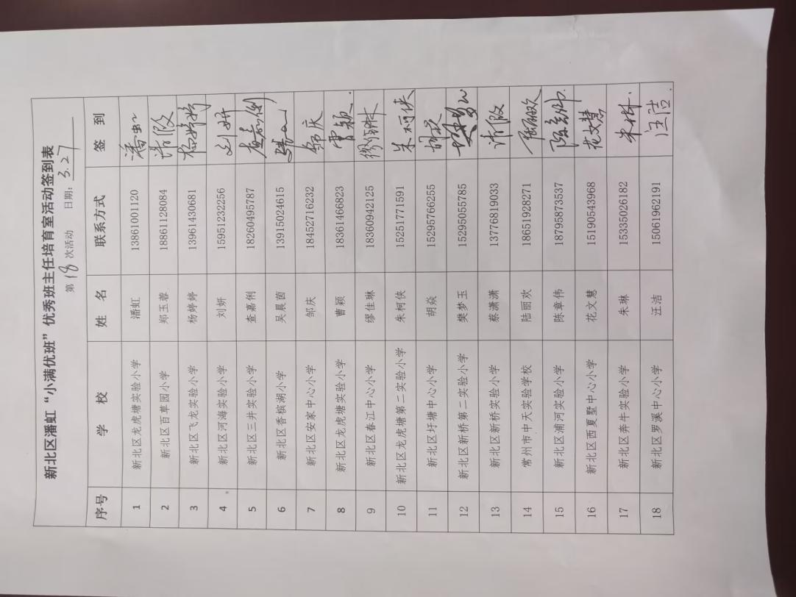

【三、现场反思、评课实录】
教学设计和反思：
三年级是小学阶段的一个重要转折时期。从儿童心理学发展角度来看，三年级的学生在认知、情感和社会性方面都有了进一步的发展。他们开始有了更独立的思考，自我意识逐渐增强，但在生活经验和解决问题能力上仍然需要家长的引导，而父母与学生间的沟通存在矛盾冲突，易相互不理解。良好的亲子沟通能够增进亲子之间的理解、信任和情感支持，是构建健康、和谐亲子关系的核心要素。针对三年级学生这一特定群体，探究他们与家长之间独特的亲子关系，有助于深入了解这个阶段孩子与家长互动的特殊性。在亲子关系方面，三年级学生能够对自己的家庭角色有更抽象的理解。学生情感也逐渐丰富且敏感。渴望得到家长的认可和尊重，对家长的情感反馈非常在意。良好的亲子沟通能够满足他们的情感需求，增强其自信心和安全感。
我依据人本主义理论，融合并简化了非暴力沟通相关内容。帮助学生拆解模糊复杂的亲子交流，先学会精准“听”出父母言语背后潜藏的情感与需求，再学会用平和、理性且饱含同理心的方式“说”出自身想法，规避抵触、逆反情绪，为亲子关系良性互动筑牢根基，引领学生在温馨和睦家庭氛围里健康成长。
通过图形拼摆游戏导入，能够吸引学生的注意力，激发了他们的兴趣和参与度。学生在亲身体验图形拼摆结果因想法不同而各异的过程中，自然地过渡到与父母沟通中因想法不同产生的障碍这一主题。我也设计了多个丰富的活动，如“吐槽大会”“为父母发声”“观看学生表演”以及“小组合作归纳沟通好方法”等。这些活动为学生提供了充分表达自己观点和感受的机会，使他们在亲身体验和互动交流中逐渐认识到与父母沟通的重要性，并学会了从不同角度去思考问题和理解对方的感受。例如，在“为父母发声”环节，学生通过倾听真实案例并尝试角色转换，站在父母的角度思考问题，深刻地体会到了父母话语背后的期待，这有助于他们更好地理解父母，改善与父母之间的关系。
在教学过程中，播放“我的唠叨妈妈”视频，让学生在轻松愉快的氛围中产生共鸣，更好地理解课程主题；在讲解“三思而言”的大脑原理时，展示大脑结构示意图，帮助学生直观地理解了情绪对思维和行为的影响，使抽象的知识变得更加具体、易于理解。
反思：课堂结尾可以增加延伸任务——如设计“沟通调解员”实践活动或开展主题辩论，既可深化认知层次，又能推动情感教育从认知向行动转化，让沟通艺术真正扎根于生活土壤。也可以让同学们在接下来一个月内记录自己用学到的方法和父母如何进行沟通的，班级内交流成功案例，并对不成功的案例进行收集并判断是否需要进行下一次班会活动。然后在时间把控上，还存在一定问题，每个环节的时间控制还有待提升。
【四、教学设计】（附：课堂教学PPT）
- 公开课1：新北区浦河实验小学 陈章伟《解锁爱的密码——学会和父母好好沟通》
解锁爱的密码——学会和父母好好沟通
【背景分析】
- 班情学情分析
三年级学生的思维开始从具体形象思维向抽象逻辑思维过渡。在亲子关系方面，他们能够对自己的家庭角色有更抽象的理解。学生情感也逐渐丰富且敏感。渴望得到家长的认可和尊重，对家长的情感反馈非常在意。良好的亲子沟通能够满足他们的情感需求，增强其自信心和安全感。相反，如果家长在沟通中忽视孩子的感受或者经常批评指责，可能会导致孩子产生负面情绪，如沮丧、愤怒，进而影响亲子关系。
本课依据人本主义理论，融合并简化了非暴力沟通相关内容。帮助学生拆解模糊复杂的亲子交流，先学会精准“听”出父母言语背后潜藏的情感与需求，再学会用平和、理性且饱含同理心的方式“说”出自身想法，规避抵触、逆反情绪，为亲子关系良性互动筑牢根基，引领学生在温馨和睦家庭氛围里健康成长。
- 主题解析
三年级是小学阶段的一个重要转折时期。从儿童心理学发展角度来看，三年级的学生在认知、情感和社会性方面都有了进一步的发展。他们开始有了更独立的思考，自我意识逐渐增强，但在生活经验和解决问题能力上仍然需要家长的引导，而父母与学生间的沟通存在矛盾冲突，易相互不理解。良好的亲子沟通能够增进亲子之间的理解、信任和情感支持，是构建健康、和谐亲子关系的核心要素，开展相关班队可以有助亲子关系良性发展。针对三年级学生这一特定群体，探究他们与家长之间独特的亲子关系，有助于深入了解这个阶段孩子与家长互动的特殊性。
【班会目标】（从认知目标、情感目标、行为目标三方面分析，目标要具体）
- 认知目标
了解父母日常言语背后隐藏的多种情感需求，认识到父母的话语不仅仅是表面的指令。
- 情感目标
能够根据不同的亲子互动场景，模拟对话，真诚地向父母表达自身感受、需求以及合理请求，有效避免沟通冲突。
三、行为目标
提升对父母的同理心，主动换位思考，增强主动与父母沟通的意愿，享受亲情交流带来的愉悦。
【班会准备】
- 教师准备
收集学生和家长合影以及祝福语，制作视频备用；活动记录表；收集视频、图片、故事；制作课件
二、学生准备
相关文具，图形纸

【班会过程】
环节一：想法有不同
活动1：图形拼摆游戏导入
- 同学们，上课前，老师想要和大家玩一个关于图形拼摆的小游戏。一起看看它的规则吧，哪位同学愿意为我们大声读一读游戏规则。【出示图形拼摆探秘规则】指生读规则，强调自主拼摆。
- 教师开始发出拼摆指令：分别拿出一个黄色的三角形和一个绿色的长方形，把长方形放在三角形下面。接着拿出两个蓝色的正方形，并排放在绿色长方形的中间。然后再拿出紫色的长方形，放在两个正方形的正下方，最后用一个粉色的圆形，放在紫色长方形的中间。
- 随机拍两个学生的图形出示PPT，同学们看，老师发现大家拼的图形都不一样。再看看老师拼的，一样么？指令都是相同的，为什么拼出来的图形会不一样呢？【出示老师拼的图片】
- 学生谈发现。

活动2：吐槽大会
1.是呀，我们的想法不一样，所以拼出来的图形也不一样。有时候，我们和父母的关系也像这游戏一样，因为想法有不同，所以沟通上会出现一些障碍。他们有时候会因为关心我们，对我们唠叨几句。也许有时候，我们会觉得有点烦，但其实呀，这背后都是他们满满的爱。今天我们就一起走进《解锁爱的密码——学会和父母好好沟通》。【板贴：《解锁爱的密码——学会和父母好好沟通】
老师带来了一段视频，一起看一看【播放视频《我的唠叨妈妈》】
2.看同学们都笑了，看来这个视频一定让大家产生了强烈的共鸣。看了这个视频，你有什么感受呢？指生回答。
3.看来在平时的日常生活中你们的爸爸妈妈肯定也没少唠叨你们！今天我们也来开一场关于爸爸妈妈的“吐槽大会”吧！请你说一说父母的哪一句唠叨最让你受不了，最想让你吐槽，最让你难以忍受呢？指生分享吐槽（提醒学生不要重复），你当时的心情又如何？

设计意图：
1.拼图游戏作为一个轻松的导入活动，能够巧妙地将话题引向亲子沟通这一主题。学生更容易理解在亲子交流过程中，由于每个人的想法、表达方式和理解能力不同，可能会导致沟通出现障碍，进而激发他们进一步探索如何改善亲子沟通的兴趣。
2.播放《我的唠叨妈妈》的视频，能够唤起学生在日常生活中被家长唠叨的场景。这种共鸣可以让学生感受到自己并不孤单，从而营造出一种开放、包容的课堂氛围，使学生更愿意敞开心扉分享自己的感受。
3.组织学生进行“吐槽大会”，鼓励他们分享家长各种唠叨的话语，通过倾听吐槽，教师可以更全面、深入地了解学生在亲子沟通方面的实际情况，为后续有针对性地开展教学和引导提供依据。

环节二：为父母发声
活动1：听案例
1.听了同学们的吐槽，老师感受到你们的无奈了，老师也很能理解你们。但是有没有想过，父母这么说的背后其实有着不一样的声音？刚刚我们为自己发声了，接下来，我们换个角度，尝试来为咱们的父母发声。
2.课前陈老师征集了同学们和家长们的真实沟通矛盾的案例，这一位同学的爸爸匿名为我们发来了一段音频，请大家认真听。【播放案例】
3.爸爸说了什么呢，我们一起来听一听。【播放爸爸的回答1】
4.现在请你尝试换个角度，如果你是这位爸爸，你真正希望的是什么呢？指生回答。爸爸还说了什么呢？【播放爸爸的回答2】
5.哪位爸爸来为自己发声，其实你真正期待的是？指生回答。爸爸又说了什么呢？【播放爸爸的回答3】
6.作为孩子的爸爸，你真正需要的是？指生回答。
7.感谢大家为这位爸爸发声，原来他在心底对孩子是有期待的。如果我们站在父母的角度去思考，也许就能理解他们当时为什么会这么说这么做了，所以在和父母沟通时，首先我们要学会换位思考。【板贴：换位思考】
8.同学们，学会了换位思考，现在你能尝试着用这样的方法仔细想一想，你的爸爸妈妈在唠叨你的时候，真正期望的是什么呢？课堂开始时我们的吐槽内容现在或许可以重新理解。请同学们拿出活动记录表，完成活动一和活动二的内容。【出示活动记录表】指生分享。
设计意图：
在与父母的相处过程中，学生往往会基于自己的视角和感受去理解父母的话语和行为。然而，这种理解可能存在片面性或偏差。通过让学生为案例中的爸爸发声，促使他们跳出自己的思维定式，尝试站在父母的立场上去思考问题，从而打破原有的对父母话语和行为的固有认知。当学生站在父母的角度去表达内心真正的期待时，他们能够更加深入地体会父母话语背后所蕴含的情感、期望和担忧。这有助于增进孩子对父母的理解，减少因误解而产生的矛盾和冲突。

环节三：表达要用心
活动1：观看学生表演
1.想要和父母进行有效沟通，在换位思考的基础上还需要一些好方法。陈老师今天请来了两个小演员为大家带来一个情景剧，大家掌声有请。看完同学的表演，你觉得作为孩子，我们这样和爸爸妈妈沟通合适吗？这个孩子有哪里做的不好的地方呢？
2.是呀，我们和爸爸妈妈沟通要注意我们的情绪，说话做事前要保持冷静，不要让不好的情绪控制我们。老师这里给大家提供了一个表达的小妙招。【板贴：三思而言】
3.那么为什么要三思而言呢？同学们看，这是我们人的大脑，当我们生气愤怒地时候，杏仁核就会起作用，杏仁核也叫做情绪脑，这个时候，前额叶会在我们情绪失控，失去理智的时候站出来，帮助我们调节不好的情绪。真是神奇的大脑啊。所以我们在和父母沟通的时候要做到三思而言。
4.那么在遇到和父母想法不一致的情况时，怎样三思而言与父母沟通呢，陈老师为你们提供了三个法宝，分别是三句话。
5.首先，我们可以表达自己的观察，比如我们可以说，妈妈，我看到你的表情很（生气），【板贴：我看到你……】接着，我们可以表达对父母的理解，比如我们可以说，妈妈，我知道你是希望我……【板贴：我知道，你是希望我……】最后表达自己的感受或想法，比如我们可以说我希望或者我的想法是……【板贴：我的想法是……】
6.是呀，同学们，不管是换位思考，还是三思而言，都需要我们诚实面对自己的内心。我们和爸爸妈妈的沟通，除此之外，还需要心中有爱。【板贴：心中有爱】
7.按照这样的表达方法，我们就可以把自己想说的话和爸爸妈妈说清楚。现在请同学们再次拿出活动记录表，针对那一句你最难以忍受的爸爸妈妈的吐槽，思考一下，你能用刚刚的三句法宝和爸爸妈妈进行有效沟通么？指生说，指生点评。

活动2：小组合作，归纳沟通好方法
1.从大家的分享中，我感受到了你们对父母的理解和想要积极沟通的愿望。除此之外，你觉得还有哪些沟通好方法呢？怎样说，父母才能听进去，也能表达出我们真正的意思呢？请同学们拿出活动记录表，小组讨论，把你认为的好方法快快记录下来。【教师相机指导】指生回答。
2.通过同学们的分享，看来你们已经掌握了如何与爸爸妈妈有效沟通了，老师真为你们感到高兴，那么你们在生活中和父母还有什么问题与矛盾呢，或者是与老师同学产生矛盾的时候，是否也可以用这样的方法来沟通呢？指生说一说。（时间来不及的话改为课后作业）
3.同学们，最后，陈老师给你们带来了一个小彩蛋，一起看一看。【播放提前收集的学生和家长合照以及父母对孩子的期望编辑视频】
4.愿我们能够用爱打破和父母的沟通阻碍，打开彼此的心门。
设计意图：
通过两个活动引导学生在体验与反思中发现并沟通问题；接着组织讨论、记录分享并总结教师的表达妙招，帮助学生探索与实践有效沟通方法；最后强调情感因素，引导学生探索内心、化解误解，以情感升华的方式让学生体会用爱沟通的重要性，旨在培养学生与父母有效沟通的能力。
【班会后延伸活动】
1.家庭实践类
​​（1）“沟通日记”记录
​ 鼓励学生每周记录与父母的一次沟通经历，包括沟通的主题、自己采用的沟通方法、父母的反应以及自己的感受等。每月进行一次回顾和总结，分析自己在沟通中的进步和不足之处，并思考如何改进。
​ 活动目的：通过记录和反思，帮助学生更加关注日常与父母的沟通细节，及时发现问题并调整沟通方式，培养自我觉察能力和反思精神。
​​（2）“家庭沟通日”活动
​ 设定每周或每月的某一天为“家庭沟通日”，在这一天里，家庭成员之间需要放下手中的电子设备，专注地进行深入交流。可以围绕一个特定的话题展开讨论，如家庭计划、个人成长经历等；也可以进行情感分享，互相倾诉内心的想法和感受。
​ 活动目的：为学生和父母创造更多高质量的沟通机会，让他们在实践中运用所学的沟通技巧，增进家庭成员之间的了解和信任。

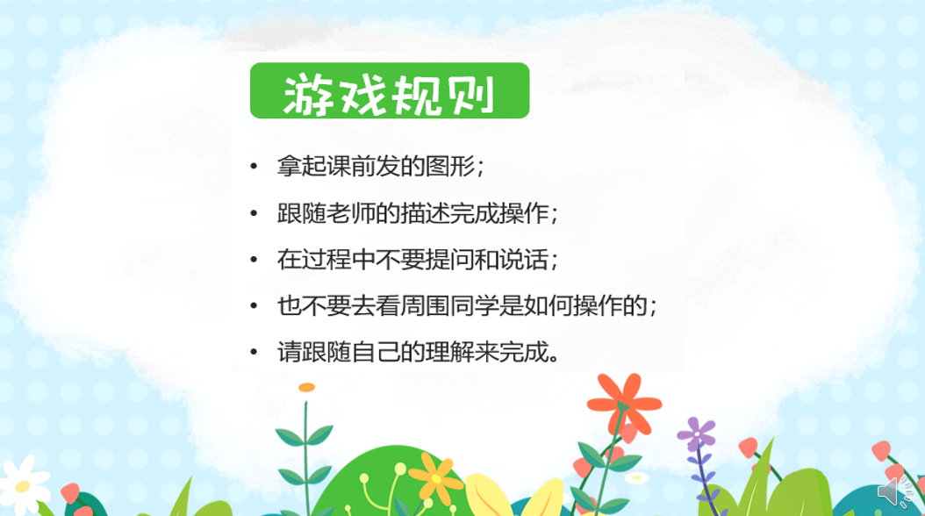 | 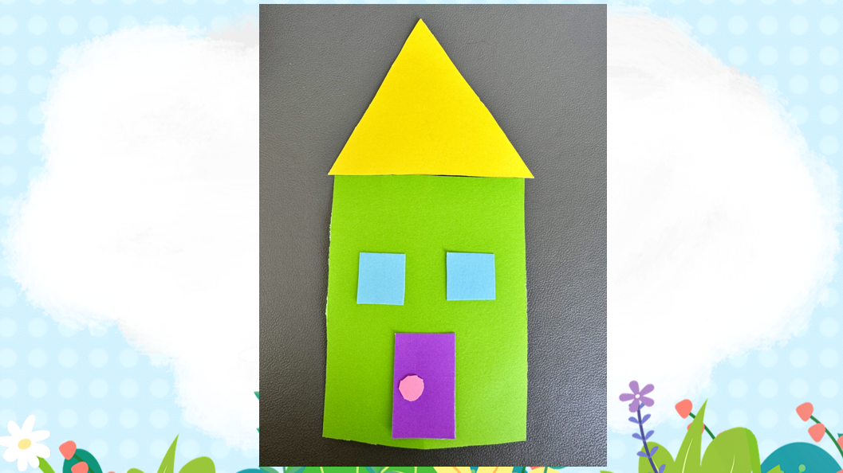 | 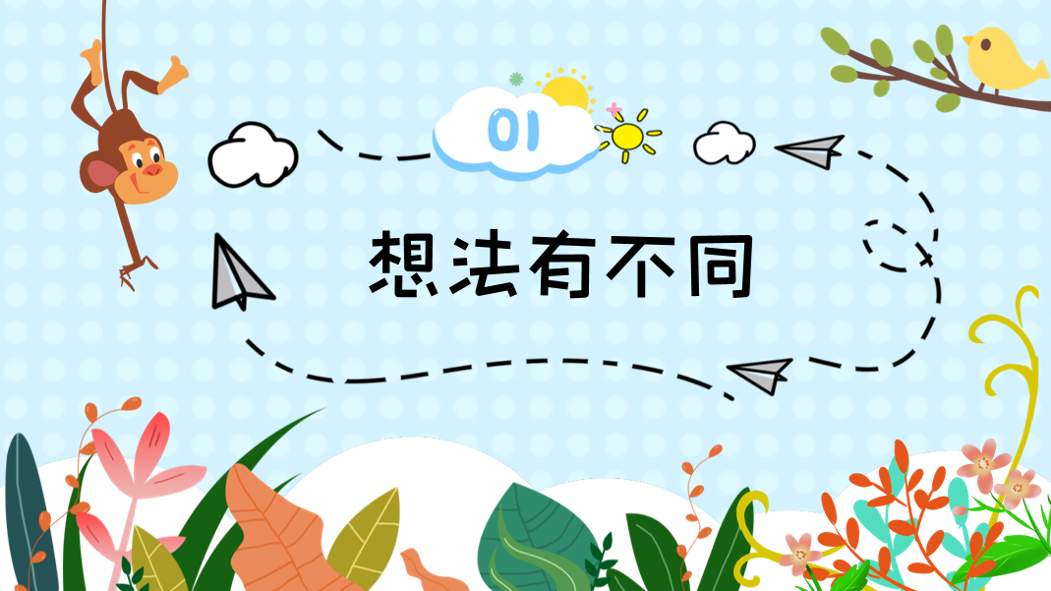
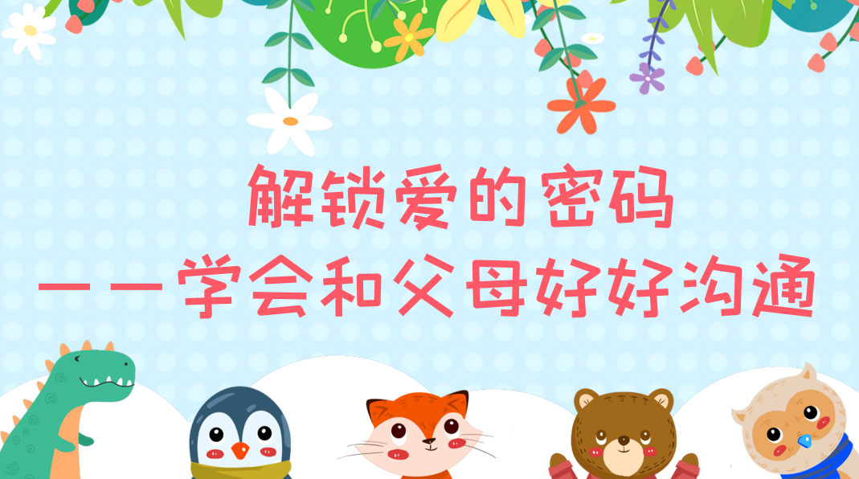 | 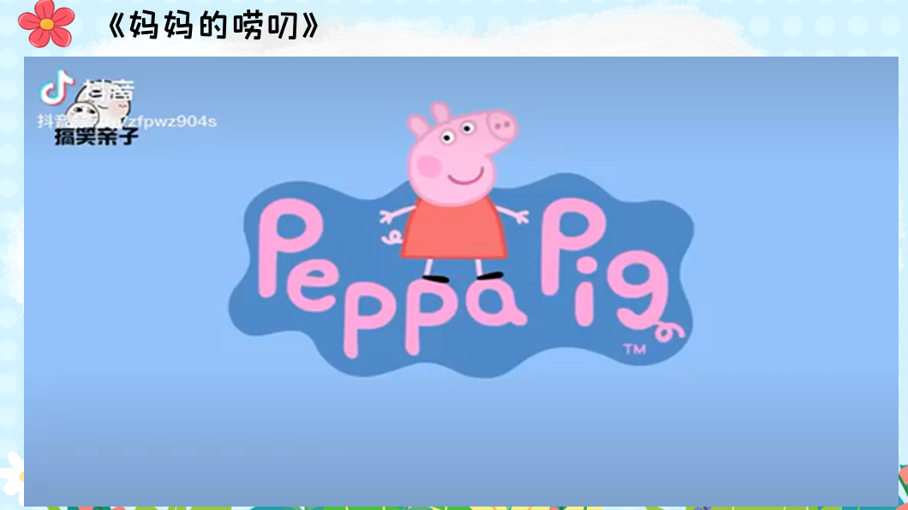 | 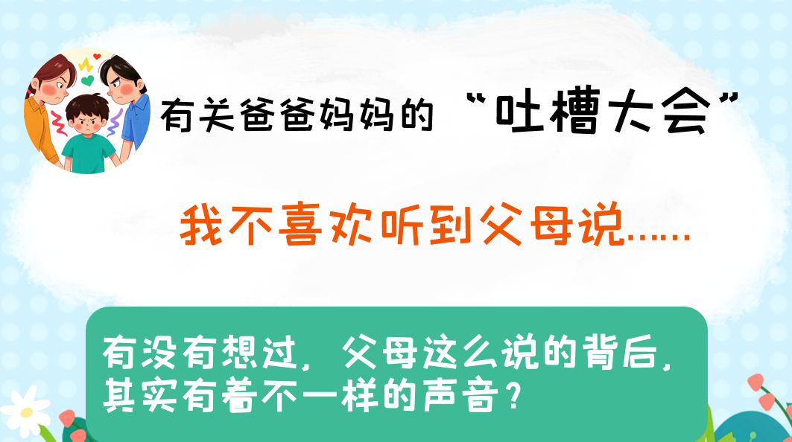
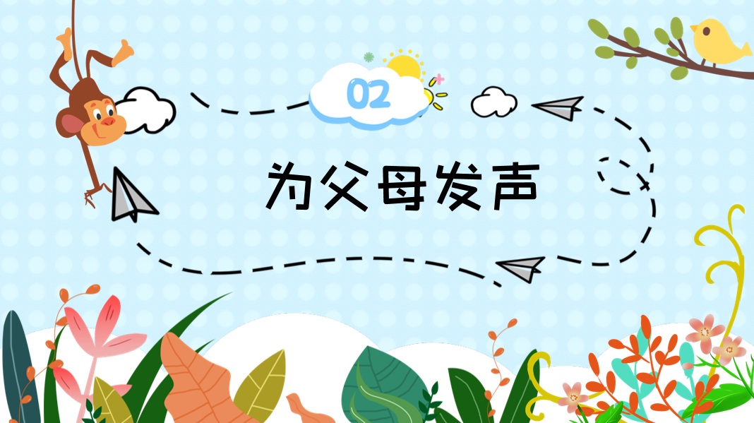 | 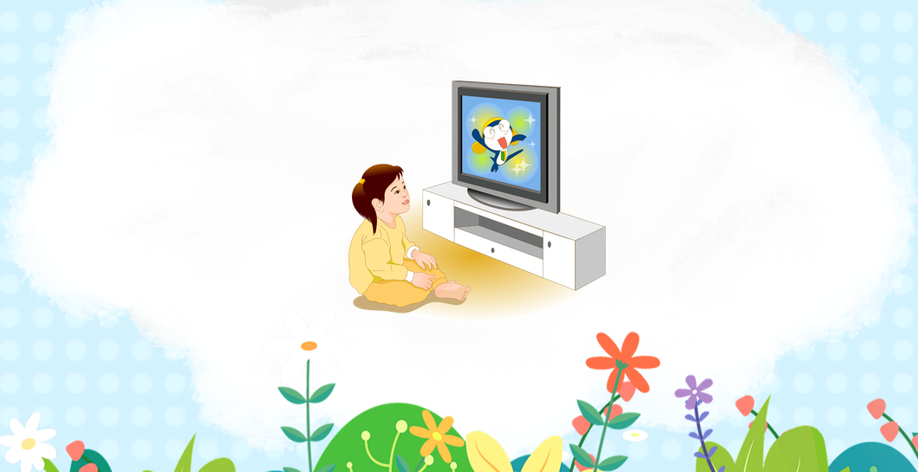 | 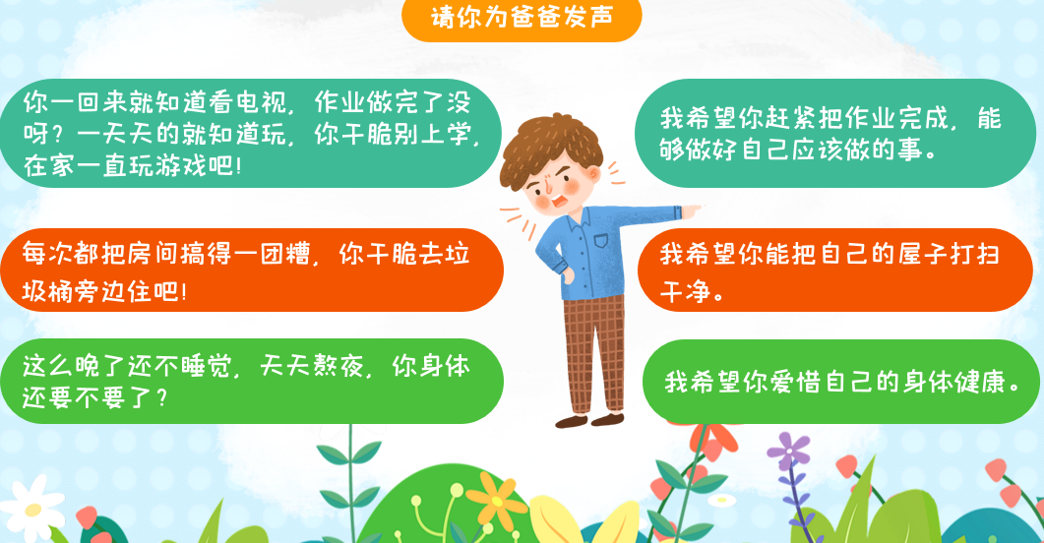
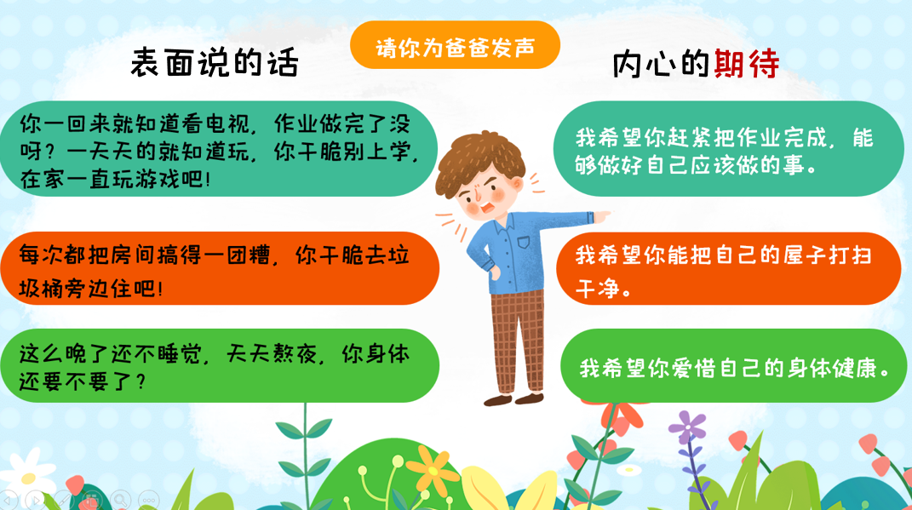 | 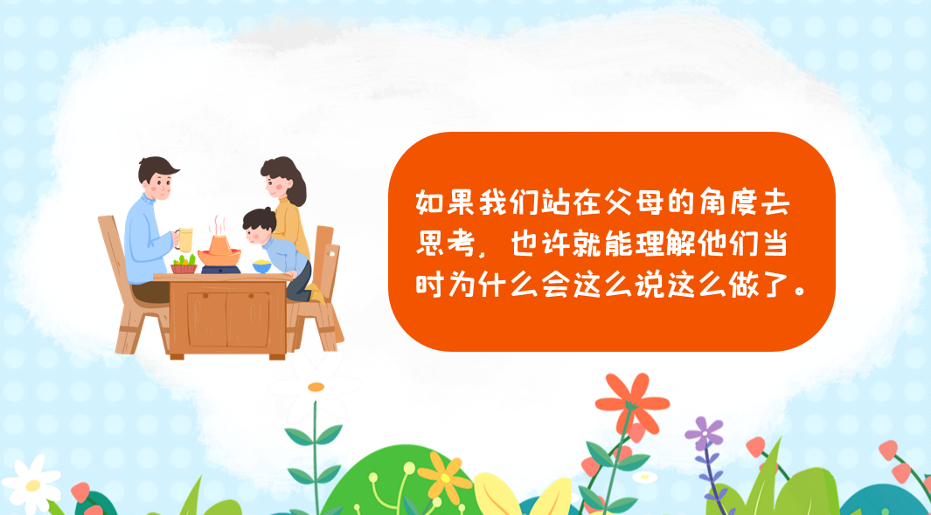 | 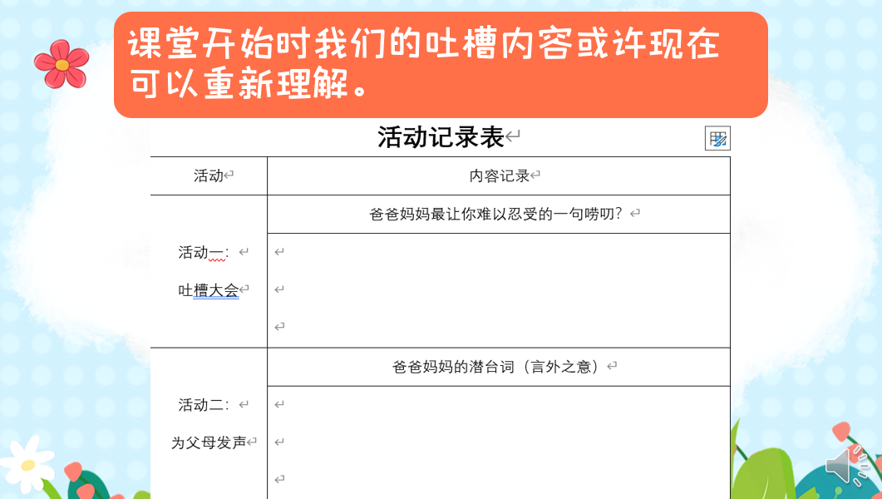
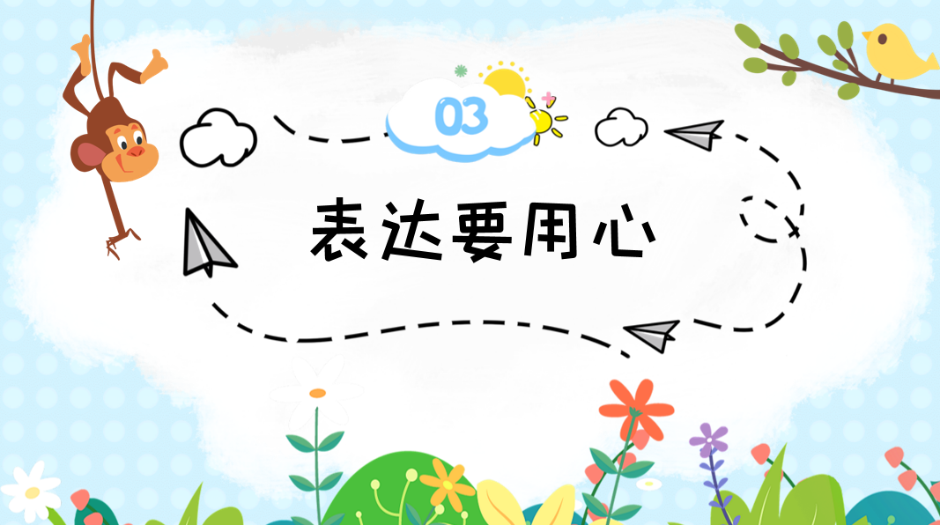 | 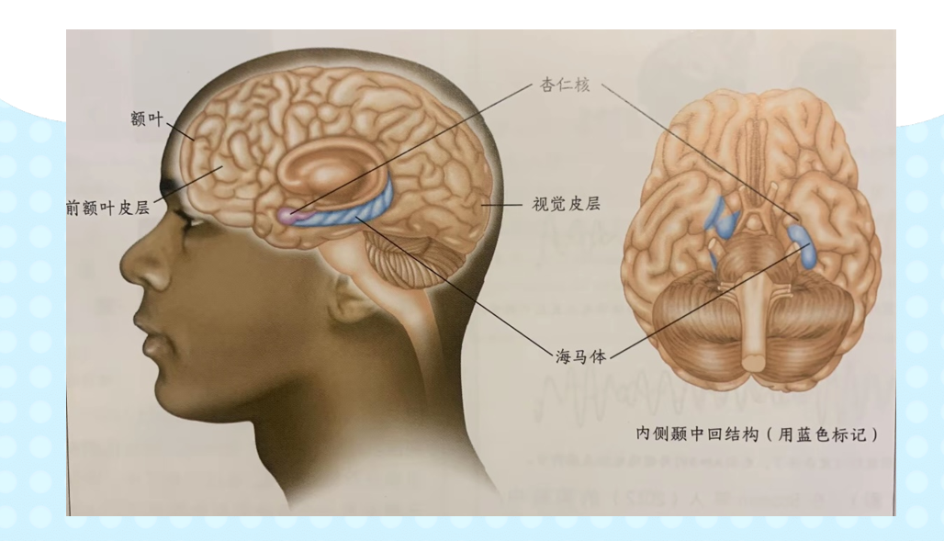 | 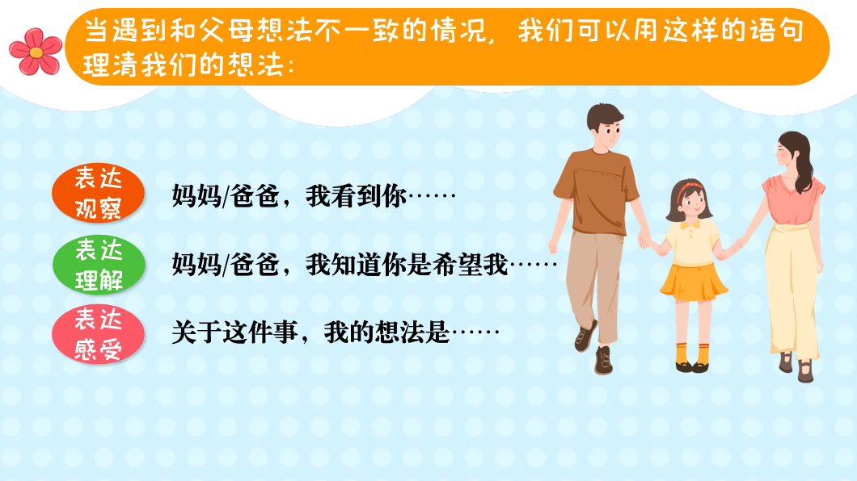
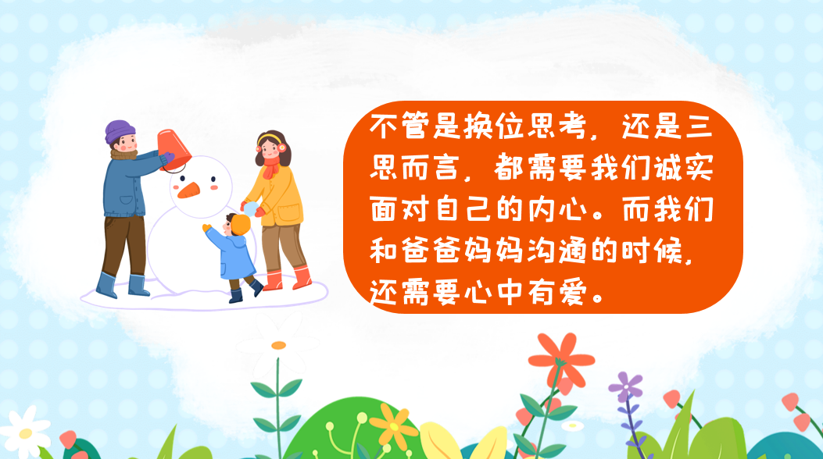 | 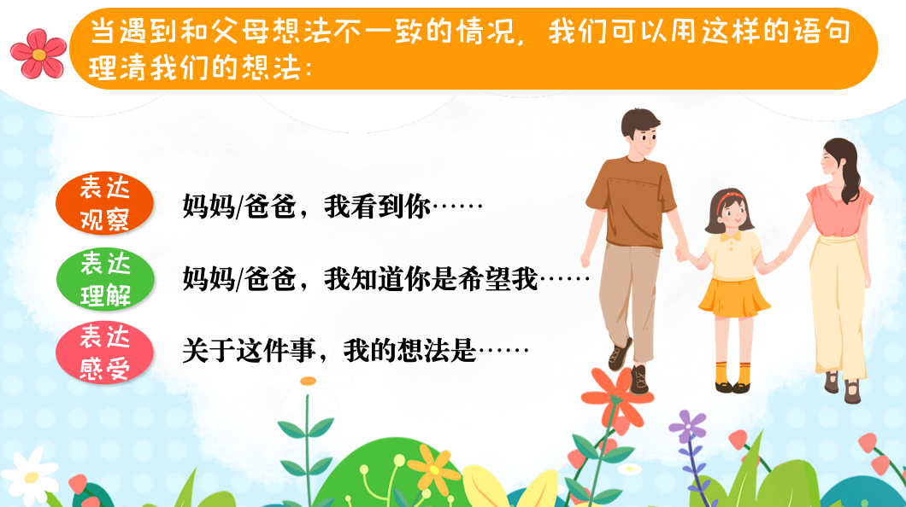 | 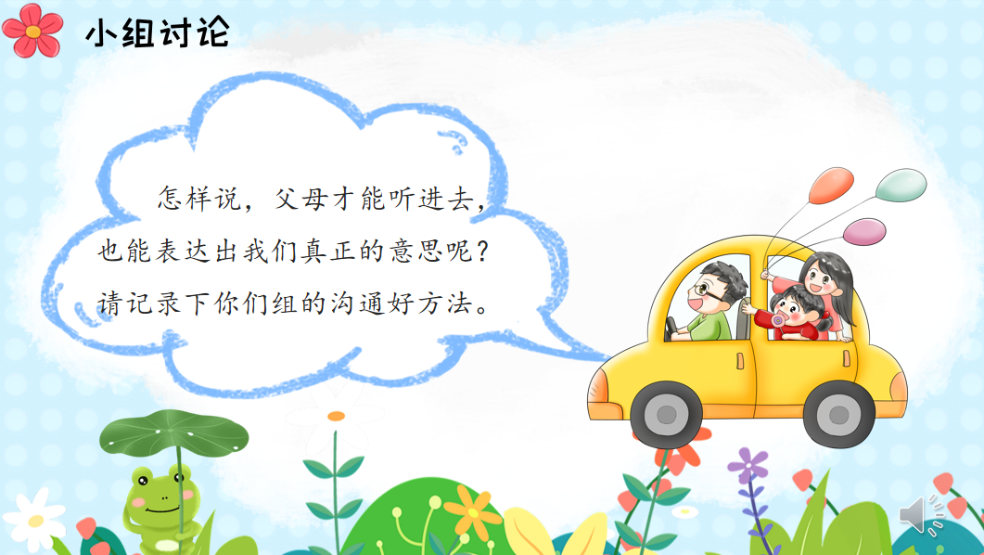
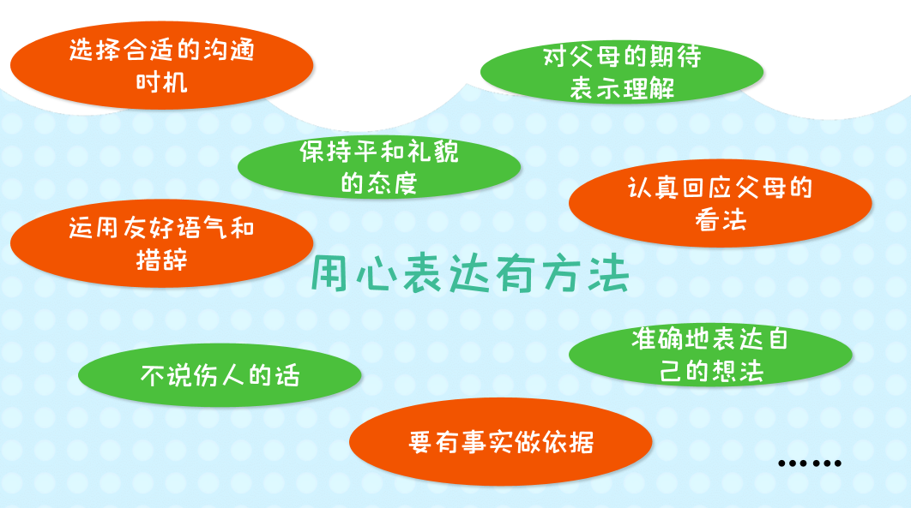 | 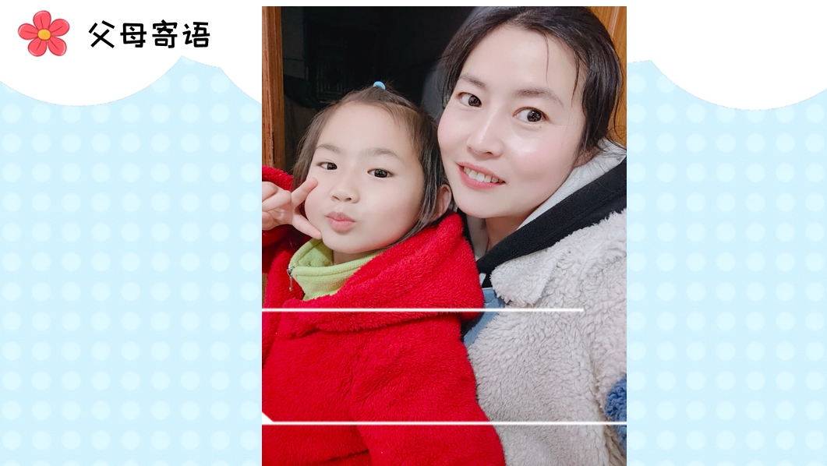

- 主题讲座分享：
飞龙实验小学 杨婷婷《向内生长，向外绽放》
《向内生长，向外绽放》
飞龙实验小学 杨婷婷
一、案例模型：
小A来自重组家庭，跟奶奶、爸爸、后妈、弟弟生活，自卑敏感脆弱，上课时总是低着头，沉默寡言。刚接手新班级的第二个学期末，也就是四年级下学期，他向我写信求助，一连问9个问题。
二、学理分析
1、现象（在校表现）：
（1）攻击行为
（2）对学习不感兴趣
（3）对生活失去信心和希望
2、现象（1）在校具体表现：
遇到挫折就哭泣、尖叫、紧握拳头，易与同学发生肢体冲突。
3、攻击行为的本质：
国外研究表明，恶劣的亲子关系会导致行为问题，行为问题导致不被同伴接纳和学业失败。——杰克·斯诺曼，里克·麦考恩《教学中的心理学》
惯于欺负人的人常常在家里看见成人间的冲突和攻击行为（例如激烈争吵、夫妻间的虐待），但是自己很少成为被攻击或虐待的对象（Schwartz等，1997）。
心理动力学认为，把攻击作为对挫折的反应来分析，这种对抗可能源自童年期针对父母的对抗。——理查德·格里格《心理学与生活》
主动受害者经常在身体和情感上受到过虐待或者是其他形式的虐待，他们从这些经历中学会了把别人看做充满敌意的对手。 ——戴维·谢弗《社会性与人格发展》
三、纠偏过程
1、确立矫正目标：
五年级一学年思想纠偏，矫正攻击行为，改善同伴关系，四方合力。
2、助力实践生长：
（1）学校——邀约心理专家与家长面谈。家长由一开始的排斥和抗拒，逐渐转变为积极配合，为后面的家校合作奠定良好基础。
（2）班级——爱心互助记录表。记录好人好事，仔细用心观察身边美好的人和事，帮助、赞美别人，每周班会课定期汇报。
接受角色承担技能训练的儿童和青少年会变得更富有宽容心，更具有合作性，也更关心别人的需要。
（3）家庭——得到家庭的重视和肯定，小A爸爸答应带孩子做连续的心理疏导，希望孩子早日走出阴霾。
对孩子温和、精心呵护的父母，表达积极情绪多于消极情绪的父母，其儿童的情绪需要能得到满足。
（4）社会——参与敬老院献爱心活动，小A兴奋地拿着相机不停拍照、录视频，还跟同学们开心互动。在此过程中，小A感受到了利他的快乐。并在作文中写到：“关爱的力量是伟大的，如果人人都能传递爱心，那么爱就会如同温暖的阳光，无处不在！”
儿童的亲社会倾向不是来自个体的基因或进化史，而是来自儿童社会经验的积累，也就是说，利他性是习得的。
如果父母和教师经常宣扬亲社会的美德，当儿童以亲社会的方式行动时，就会产生良好的感觉。换句话说，亲社会行为成为一种自我强化。
3、收集阶段评价：
（1）学生评价
每次班队课，小A的汇报成了同学们最期待的环节，报到自己名字的时候，同学们都用感激和赞许的目光看着他，小A也很享受被同学们热烈期待的感觉，渐渐地，小A越来越自信开朗，眼底的光更加清澈明亮，身边的朋友也多了起来。
（2）家长评价
孩子在家表现良好，感谢老师的关心和帮助。
（3）老师评价
各科老师对小A 的评价良好，认为他学习状态有所提升。
4、关注终结反馈：
六年级上学期作文《我感悟了生命》中写道：“生命的意义是什么？我想应该就是不断劳动，从而带来每个人那独特的价值。”
四、未来展望：持续关注，家校共育
五、共勉结语：
家校社协同育人的意义和价值在于，促进学生全面发展，帮助孩子发现自己的潜能，成为更好的自己。古希腊哲学家苏格拉底认为，教育的智慧在于唤醒。

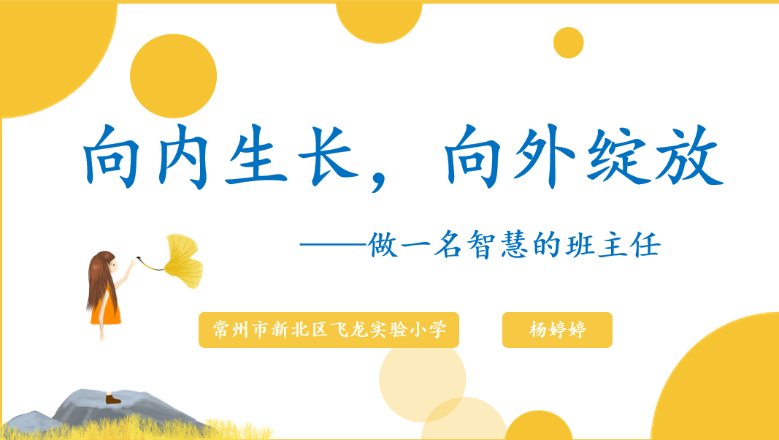 | 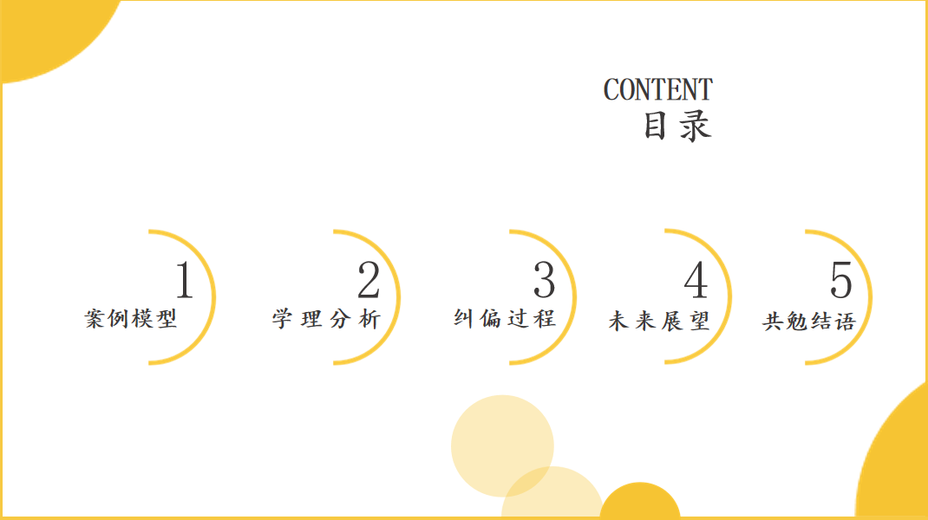 | 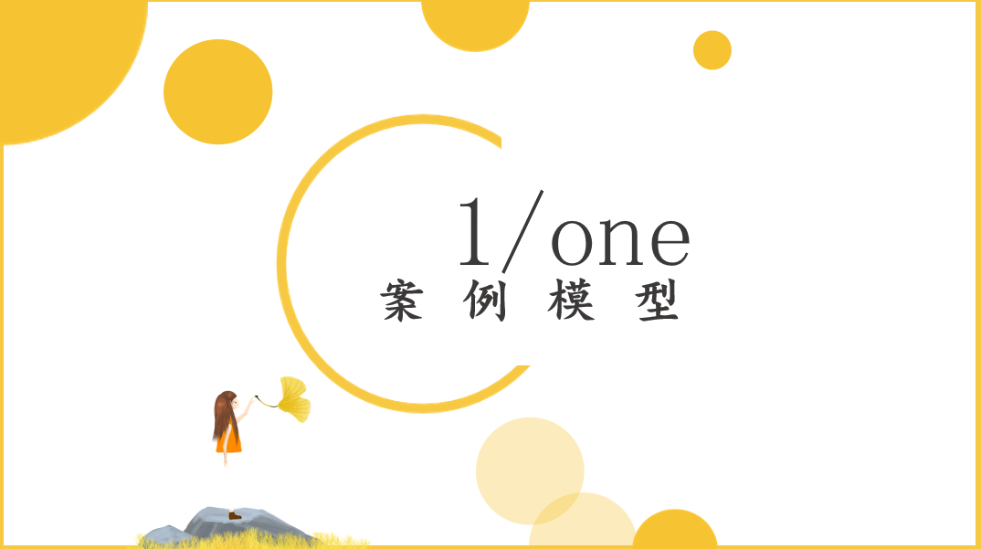
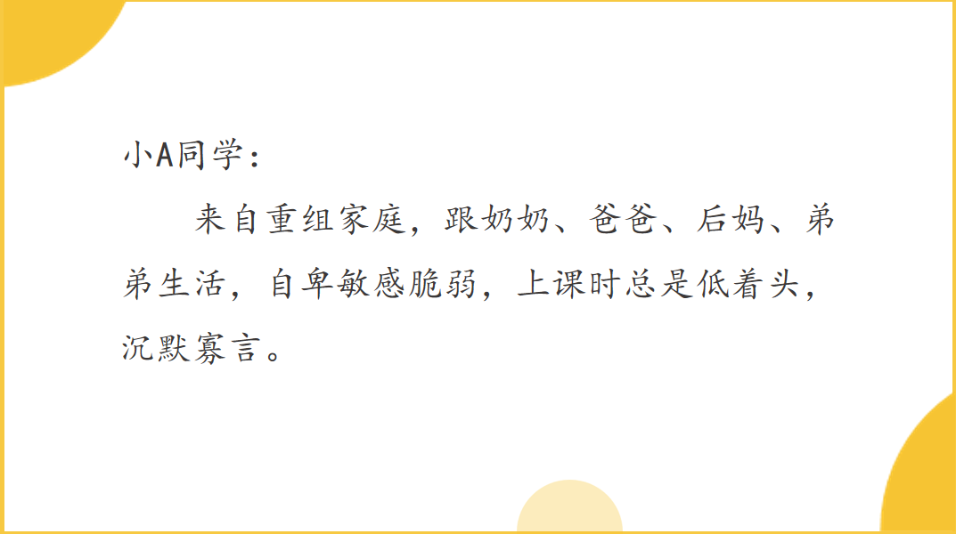 | 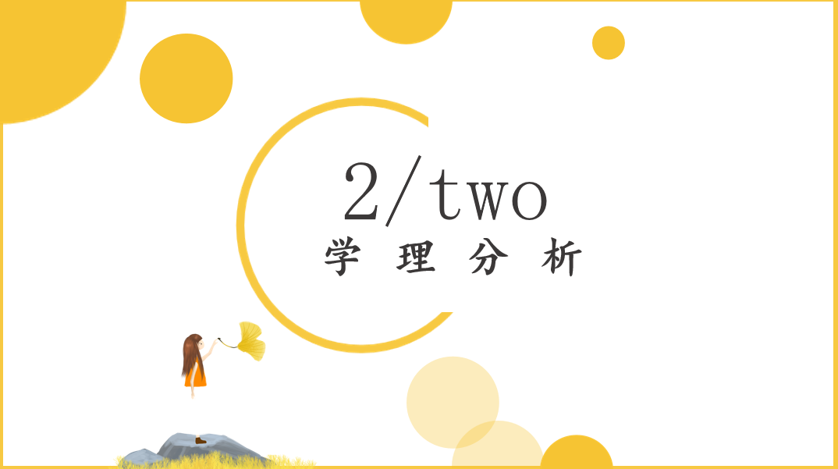 | 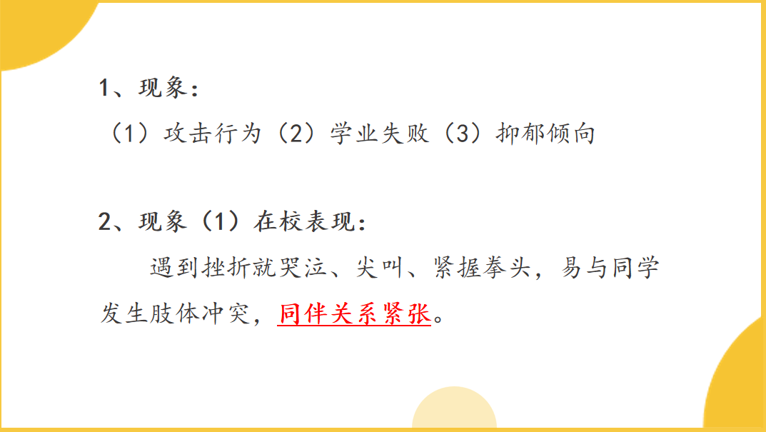
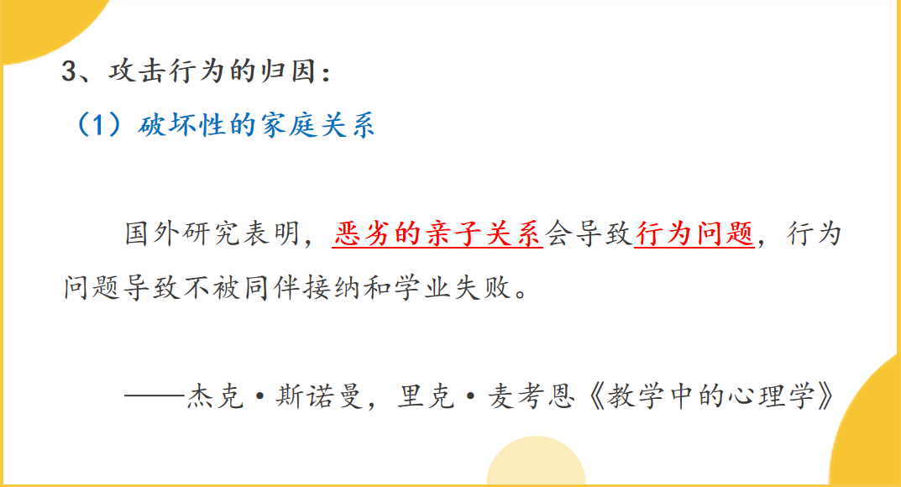 | 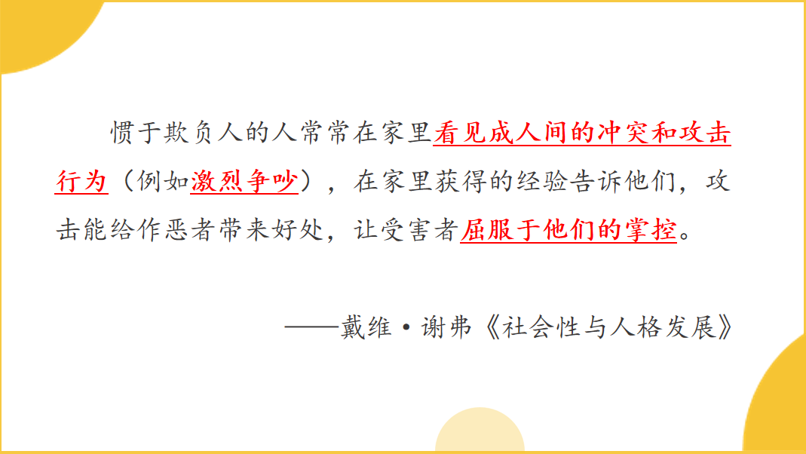 | 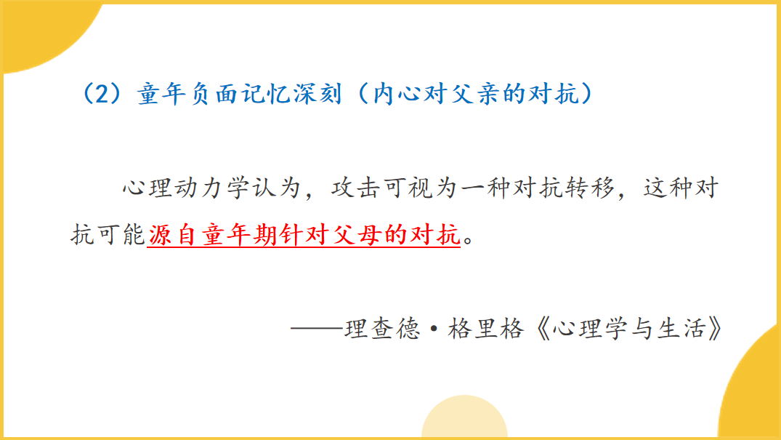
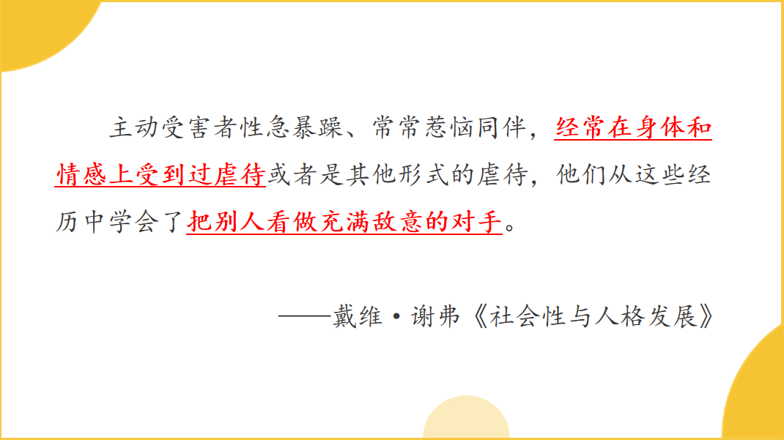 | 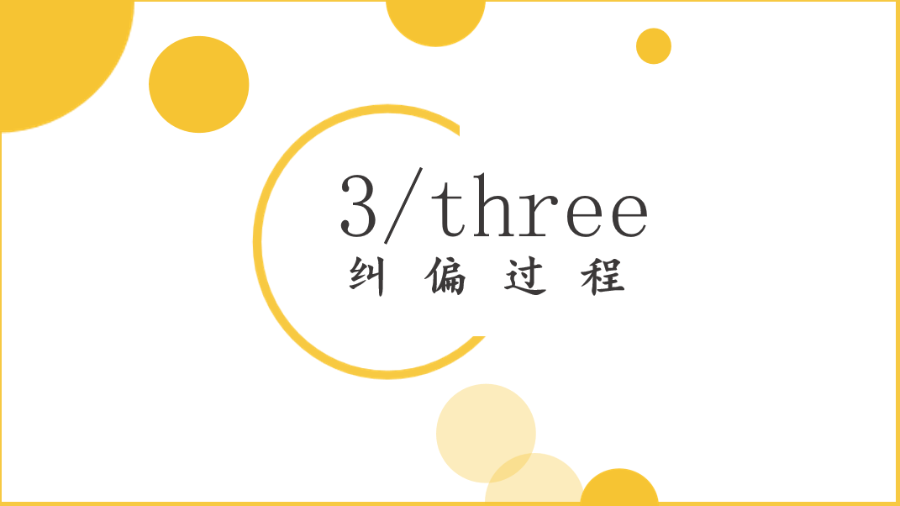 | 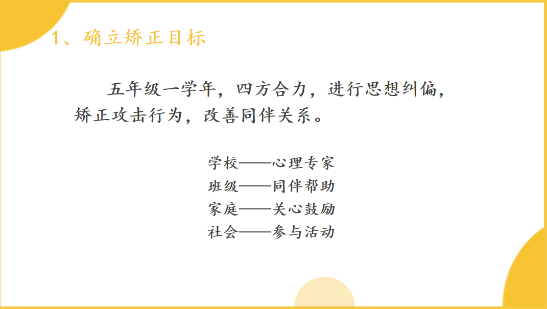
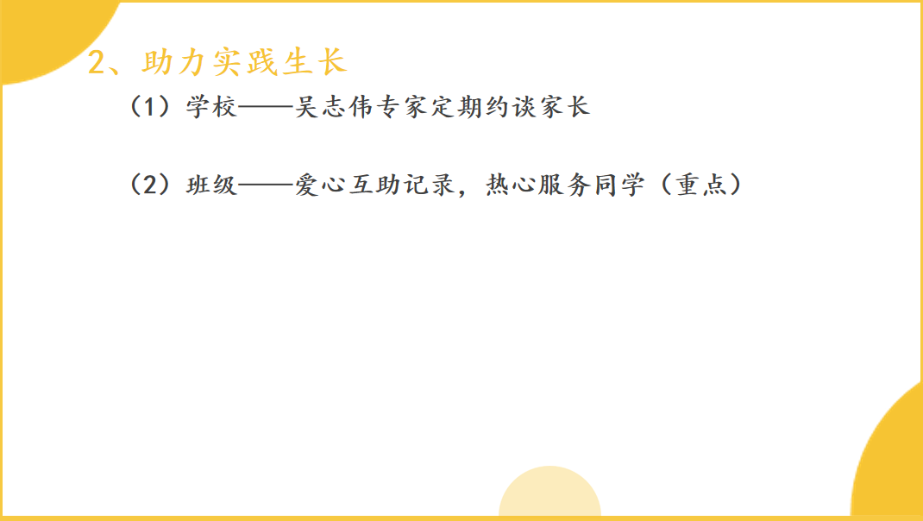 | 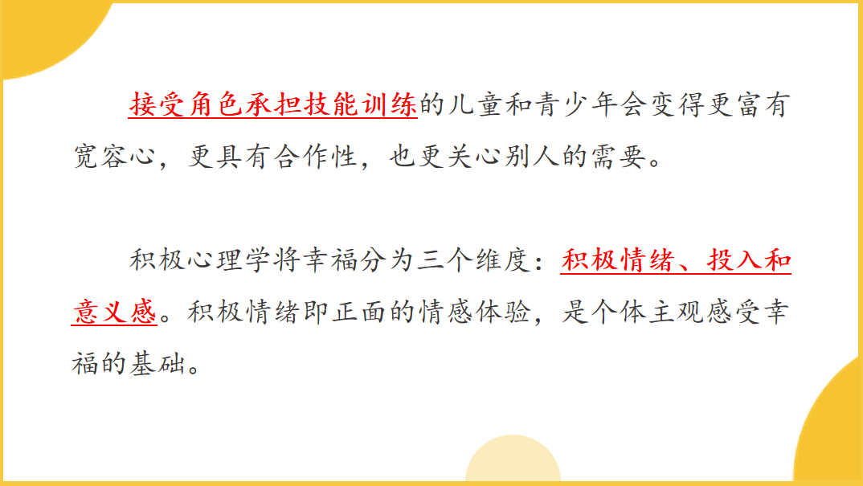 | 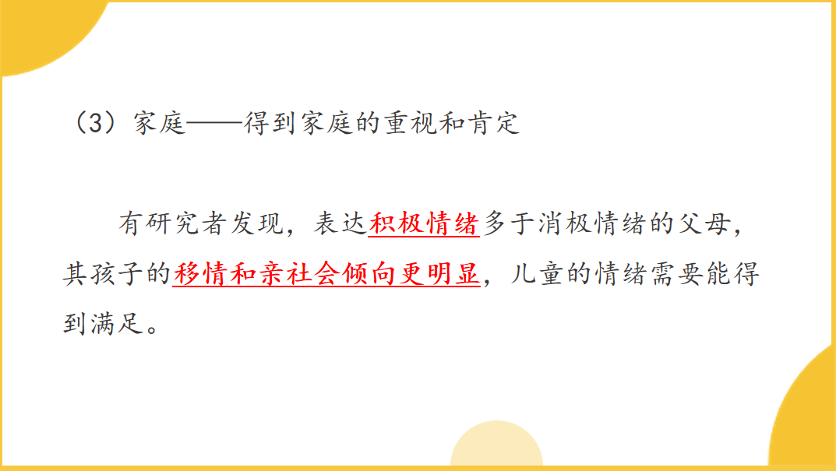
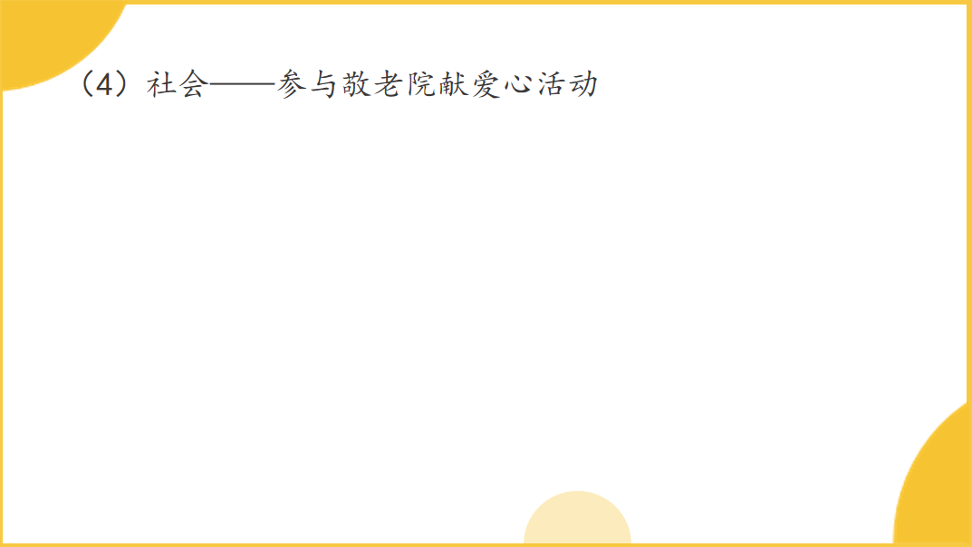 | 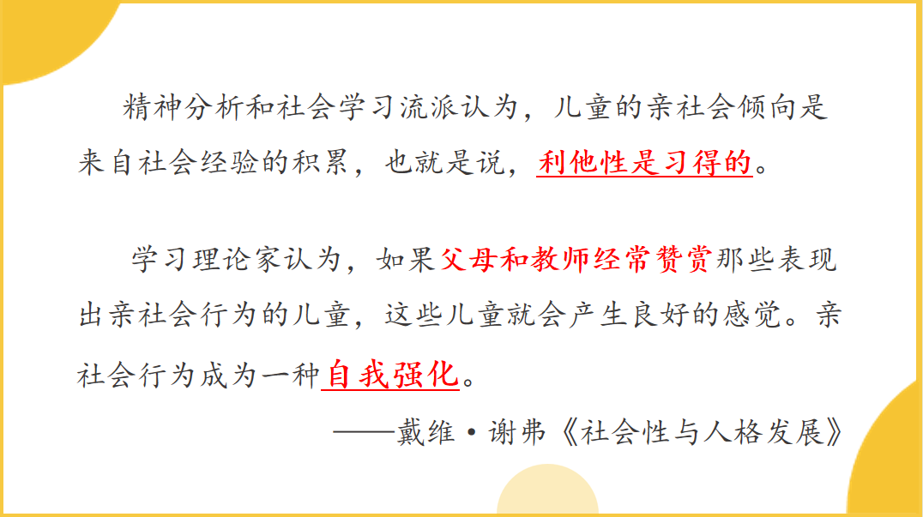 | 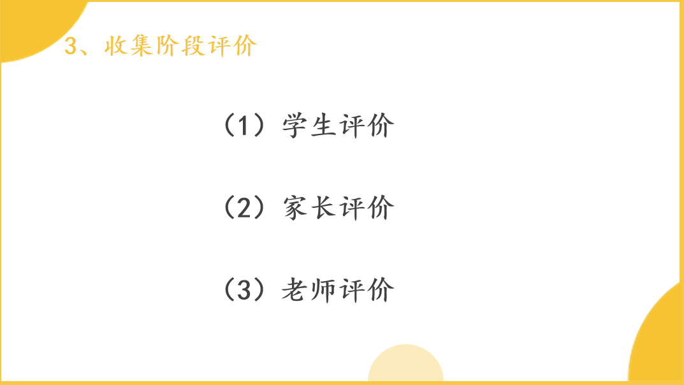
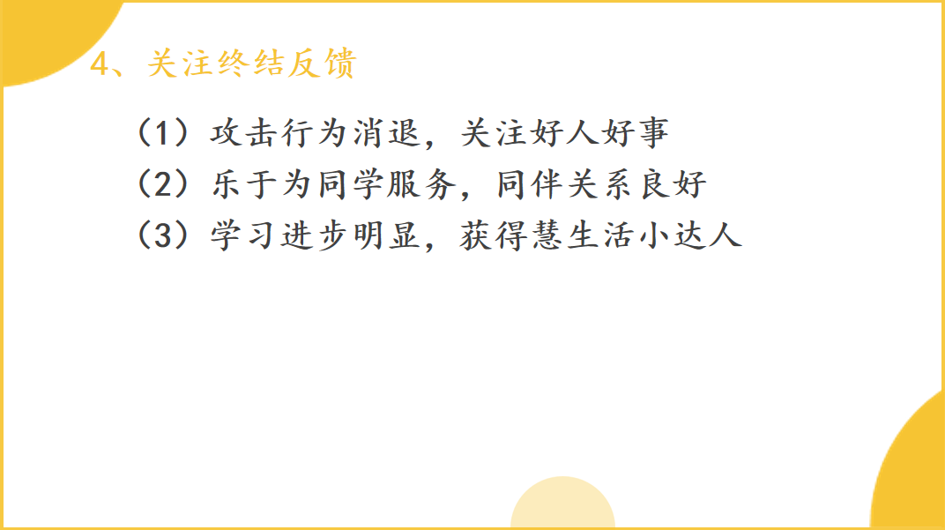 | 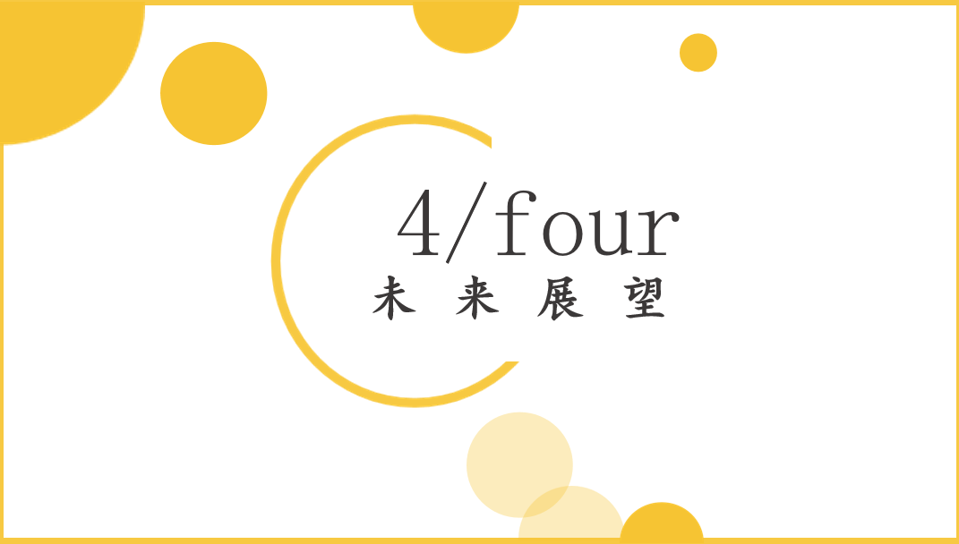 | 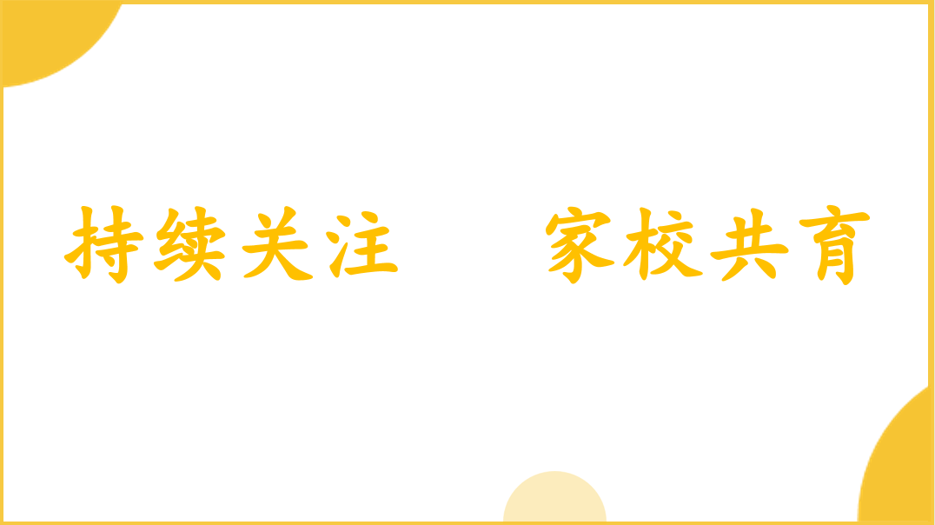
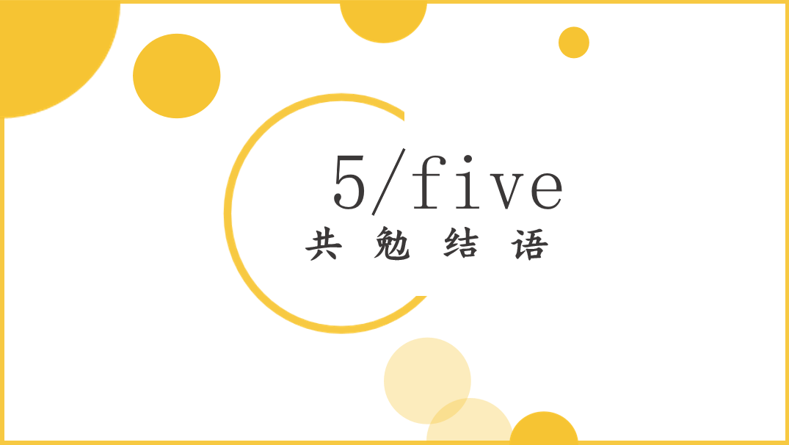 | 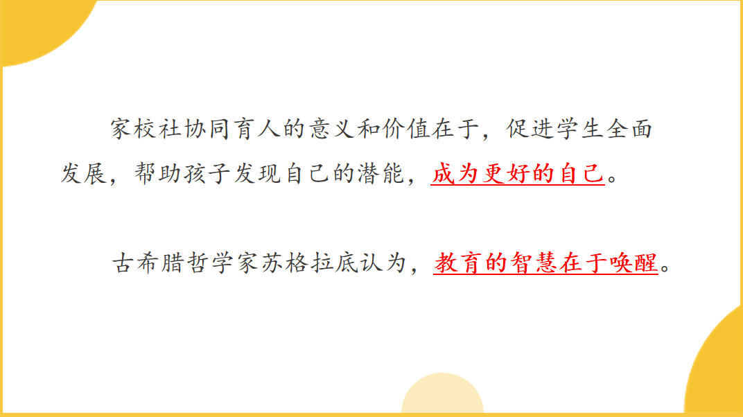 | 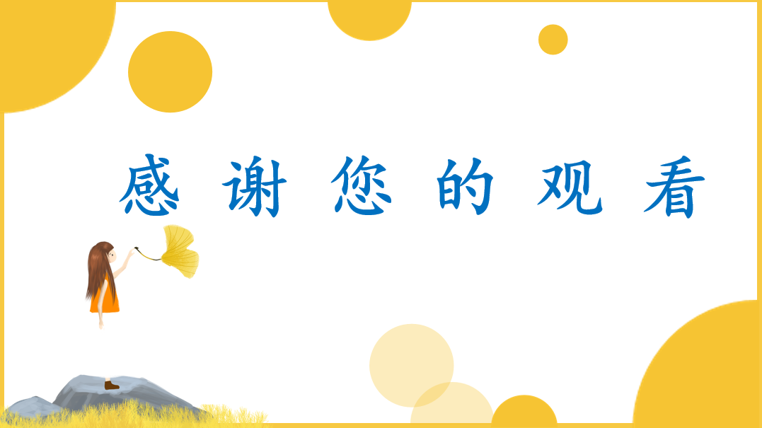

- 读书沙龙
新桥第二实验小学 樊梦玉《AI挑战下，班级是“心灵管理”的最佳场域》阅读交流
AI挑战下，班级是“心灵管理”的最佳场域
——读《懂心理，带好班》有感
大家好，如果AI在10到15年的时间里将取代50%以上的人类工作，乃至彻底改变整个社会生产结构，那今天的学校教育到了不得不变的时刻。教育者的观念需要改变，学校不再是为了筛选人，而是帮助每一个孩子发现自己的价值。班级作为学生情感发展和心灵成长的核心场域，其重要性不仅未被削弱，反而在AI时代显得更加珍贵。
今天我分享的读后感来自于旧书《懂心理，带好班》重读。这本书是去年暑假潘校推荐我们的共读书目。在上一次的分享中，潘校给我们进行了绪论的导读以及全书两个部分的结构梳理和阅读建议。
殷老师认为，班级不仅是知识传授的场所，更是情感流动、心灵成长的容器。在AI能够提供标准化情感回应的今天，教师对学生个体差异的敏锐觉察、对成长危机的及时干预、对生命故事的深度倾听，构成了教育不可被技术替代的核心竞争力。
我们首先来回顾核心界定，所谓“心灵管理”，班级本身就好比一个人的身体，他的健康依赖于自身的“免疫系统”。如果管理能够聚焦在“心灵管理”上面，那么就相当于加强了这一免疫系统。“心灵管理”的边界，在书中有这样十个部分的划分。包括第一部分“自我赋能——心灵建设的硬件”主要就是系列地展开主题活动进行学生的自我赋能，涵盖：记忆力训练、注意力训练、自控力训练、时间管理训练、积极心态训练；第二部分“自我激发——心灵管理的软件”以主体化的班级活动、个案处理相对点状地对学生进行自我激发，包括：心灵的承诺、心灵的力量、心灵的晴雨表、心灵的栖息地、心灵的避风港。
跟随着作者第一部分“自我赋能”部分的写作结构，探索了第一部分“心灵建设的硬件”部分中的“时间管理训练”。主要分为三步
明确重要性：看见问题、分析问题；
训练实录：探索方法、明确目标、物质文化建设；
班会活动：凝聚精神文化
- 重要性：
一年级是培养时间管理能力的关键期。良好的时间管理能帮助儿童建立规律作息，形成稳定的学习节奏，提高课堂专注力。通过合理分配学习、游戏与休息时间，孩子能逐步掌握任务优先级排序，培养自我规划能力，为未来学习奠定基础。有效的时间管理还能缓解入学初期的适应压力，避免拖延导致的课业堆积，同时增强责任意识和自主性，使儿童在完成任务的成就感中建立自信心，促进学习兴趣的正向循环。
二、训练月活动
营造教室氛围：
殷老师在进行时间管理时首先进行的是教室的物质文化建设，在教室里摆放了9张KT板，内容包括：关于时间的管理的总体要求如“三定法”，一些时间管理的方法、策略、励志语录。
认知强化：
推荐相关书籍和心育课程
任务管理及时间管理：
培养学生制定计划的好习惯
进行SMART目标管理和晚自习作业管理：最早是1954年管理学大师彼得·德鲁克在《管理的实践》一书中提出，后来普遍运用于公司的目标和绩效考核之中。
对于我们一年级的小朋友来说，要能够将目标清晰地写出来，以及规定每节课间的任务需要有老师和家长的辅助和督促，显然在教室里是难以细节化地展开的。我想我可以尝试将此项时间管理纳为一个评价标准，为时间管理，专门准备一个“太阳花时间章”，以上午、下午、课后服务为阶段划分，按任务完成情况给予及时的评价。
我们一2班是太阳花班，在教室的黑板下开辟出了一块可视化的评比区域。每个小朋友都有一本评比本，用来记录他们的日常表现。不仅有时间管理，我们按照“六大能力点”，为小太阳花们设计了指向日常行为规范的常规章、指向学习能力、学习习惯的学习章、指向岗位工作，心中有班集体的责任心章。我想，现在加入一个“时间管理章”，将会更专项地培养小朋友的时间管理能力。
三、班会活动
为考虑低年级学生的认知特点和心理需求，将抽象的时间管理概念转化为具象、有趣的活动体验。我初步设计了一节针对一年级学生的"时间管理训练"班队活动课，题为《小蜜蜂采蜜忙》
活动目标：
认知层面：让学生初步感知时间的存在与流逝；
技能层面：培养合理安排简单任务顺序的能力；
情感层面：体验按时完成任务的成就感。
这些目标回应了殷振洋老师在书中强调的"习惯培养需知情意行统一"的观点。
活动流程：
分为四个环环相扣的环节：
1.情境导入(10分钟)：教师佩戴小蜜蜂头饰，讲述"蜜蜂王国"故事——小蜜蜂们要在太阳落山前采集不同花朵的蜜，但总有些小蜜蜂来不及采完。
通过讨论"为什么有些小蜜蜂采不完蜜"，自然引出时间管理主题。这种叙事式导入符合殷老师"教育要善用隐喻"的主张。
2. 游戏体验(20分钟)：学生分组扮演"采蜜小队"，每组获得5张"花朵任务卡"和一个沙漏。任务包括"整理组内书包"(2分钟)、"小组喝水"(1分钟)、"完成一幅简笔画"(3分钟)等。各组需讨论决定任务顺序并在沙漏漏完前完成。
老师及时肯定合理安排的组别。这一设计体现了书中"通过体验学习内化规则"的思想。
3.反思分享(15分钟)：引导讨论"哪些安排让采蜜更顺利？""如果重来会怎样调整？"鼓励学生用简单语言表达感受。教师总结"重要的事先做"、"预估时间"等策略，用贴纸奖励积极参与者。
此环节实践了殷老师"反思是学习的关键环节"的观点。
4.延伸应用(5分钟)：发放"我的采蜜计划"家庭任务单，邀请家长协助孩子规划晚间三项活动及时间，次日分享。
家校协同的做法呼应了书中"教育一致性"原则。
5.活动评估采用多元方式：观察记录学生游戏中的任务排序合理性；收集家长反馈的家庭任务单完成情况；后续一周跟踪观察学生课间活动安排改善程度。
这种过程性评价体现了殷老师"教育要看见成长"的评估理念。
这节活动课的设计精髓在于将抽象的时间管理具象化为儿童喜爱的游戏，通过多感官参与、小组合作、反思迁移等策略，让一年级学生在愉悦体验中初步建立时间观念。正如书中所强调的："习惯培养不是规则的灌输，而是意义的建构。"在AI可以提供无数效率工具的今天，这种通过亲身实践建构的时间管理理解，才是真正能够伴随学生成长的终身能力。
- 心灵软件
书中第二部分第二章谈到“心灵的力量——自信心及效能感管理”，案例中殷老师提到："自信心不是表扬出来的，而是在克服适当挑战的过程中积累的。"基于这一见解，结合小学低段学生(1-3年级)的心理发展特点——具体形象思维主导、依赖成人评价、注意力短暂、同伴认同需求初现等，我提炼出四大"自信心及效能感管理"策略，期待这些策略在尊重儿童发展规律的同时，也是在班级这片“心灵管理”的最佳场域回应学生情感教育需求。
1. 微小成功体验的刻意设计
殷振洋老师在书中指出："教育者要成为学生成功的'建筑师'，而非仅仅'观众'。"对于低段学生，应将学习任务分解为可完成的微小步骤，确保80%以上成功率。例如：
- 在写字练习中，先奖励"握笔姿势正确"，再肯定"横平竖直"，最后表扬"整体工整"
- 设置"阶梯式任务"：朗读从半页到一页循序渐进
- 采用"我能行"清单：每天列出3项简单任务(如"自己系鞋带")，完成后由学生自己打勾
2. 成长型反馈的语言艺术
《懂心理，带好班》中强调："教师的语言是塑造心灵的刻刀。"对低段学生应避免空洞的"真聪明"，转而采用：
过程导向表扬："你一直坚持尝试，现在成功了！"
具体行为描述："我看到你写字时很专注，所以笔画很整齐。"
可能性暗示："昨天你还需要帮助，今天就能自己完成了！"
3. 同伴学习的正向镜像
殷振洋老师在书中提出："班级是一个情感共振场。"针对低段学生强烈的同伴认同需求，可设
"小老师"制度：让在某方面进步明显的学生帮助其他同学，如"整理书包小老师"
成功案例展示：用照片墙展示"我能行"瞬间(如独立完成值日)
合作性游戏：需互相鼓励才能完成的团体活动，如"传球挑战"
4. 自我比较的成长记录
书中指出："教育要帮助学生看见自己的成长轨迹。"对低段学生可采用：
可视化成长档案：用图画或贴纸记录每月进步
前后对比活动：学期初与学期末完成同一简单任务(如折纸)，直观感受进步
北京师范大学教授、未来教育高精尖创新中心执行主任余胜泉认为儿童的成长绝不仅仅是知识增长，他还是一种社会性的成长。一个人要参与到一个社会群体中去，从中逐步习得这个群体共同的情感和信念。无论技术如何进步，教师对学生心灵的“在场性”关怀始终不可替代，班级作为情感联结的物理空间和心理场域，其育人价值在数字化时代反而更加凸显，技术可以辅助，但教育的温度必须由人来传递。
 | 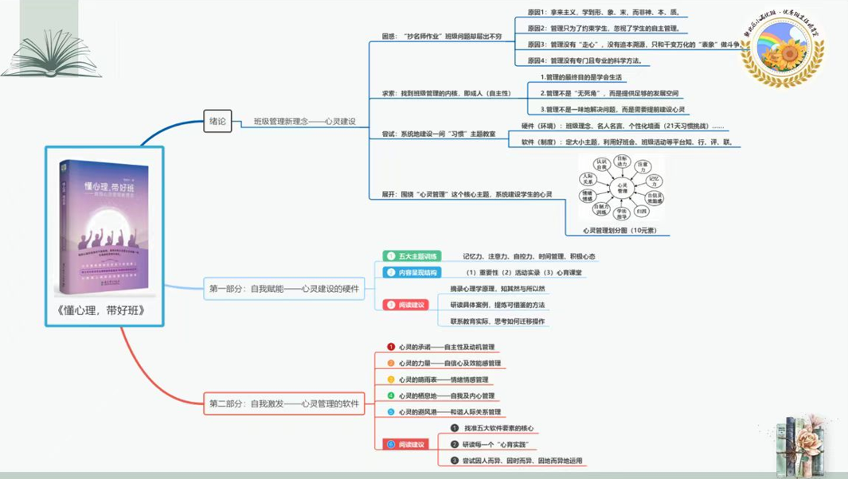 | 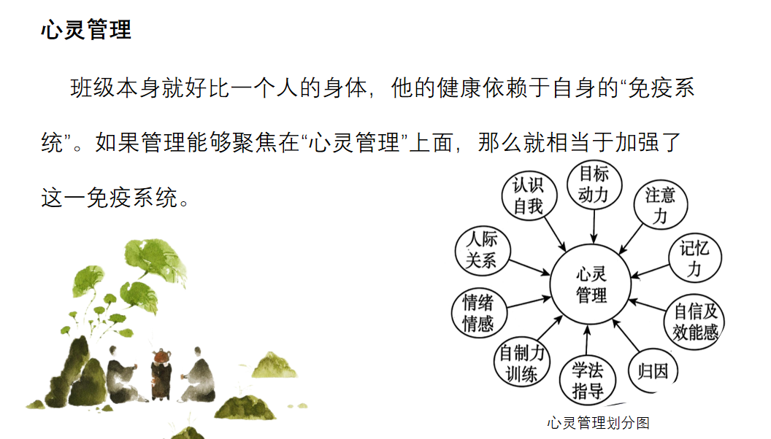
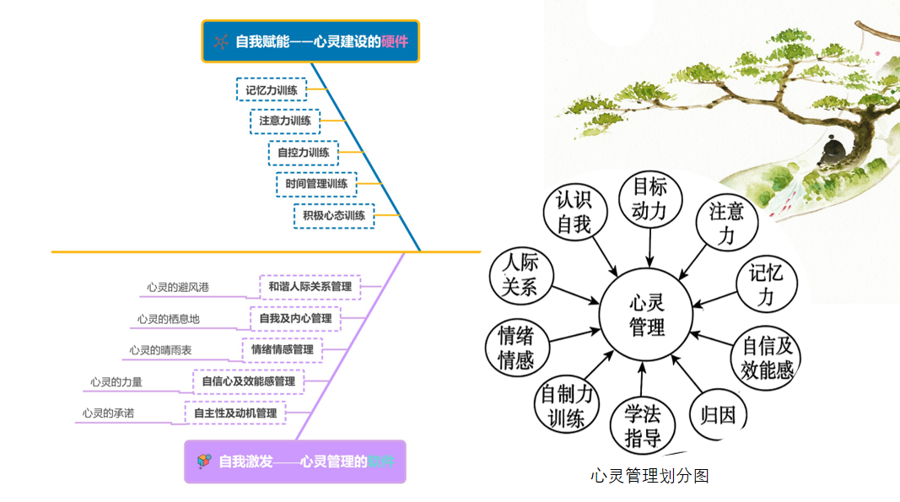 | 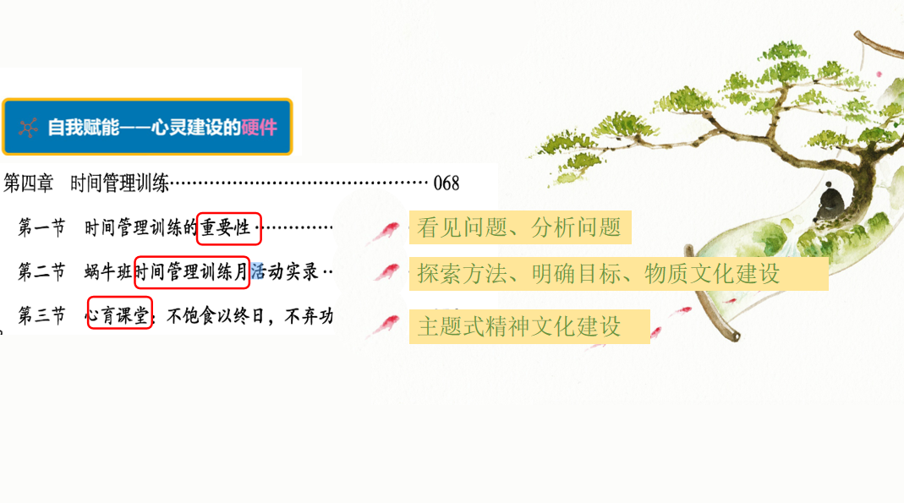 | 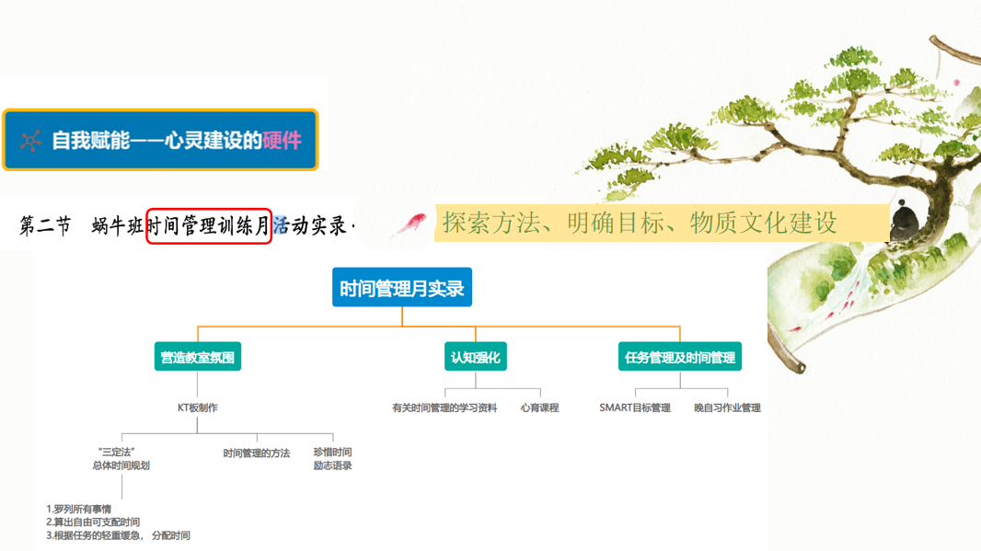
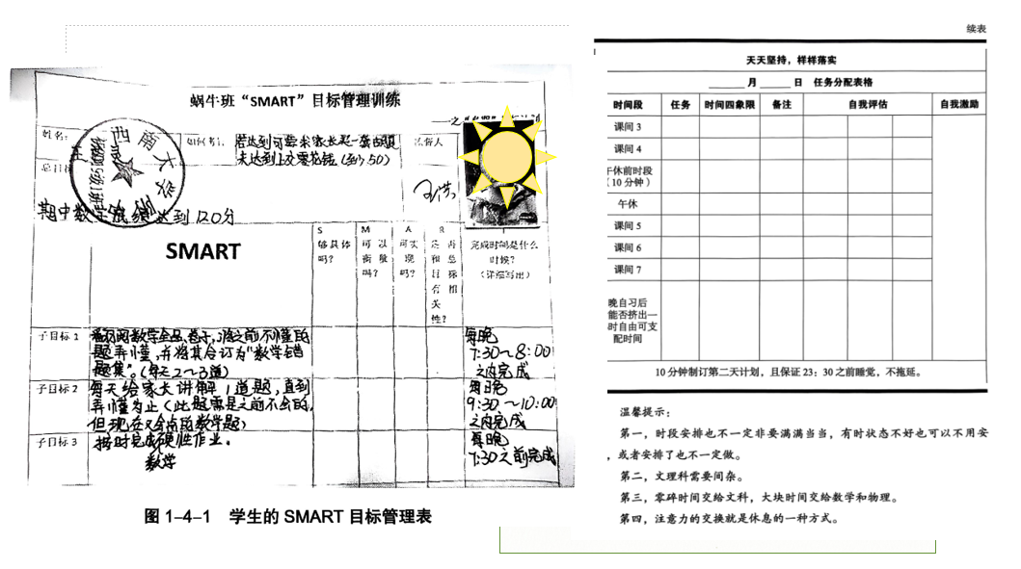 | 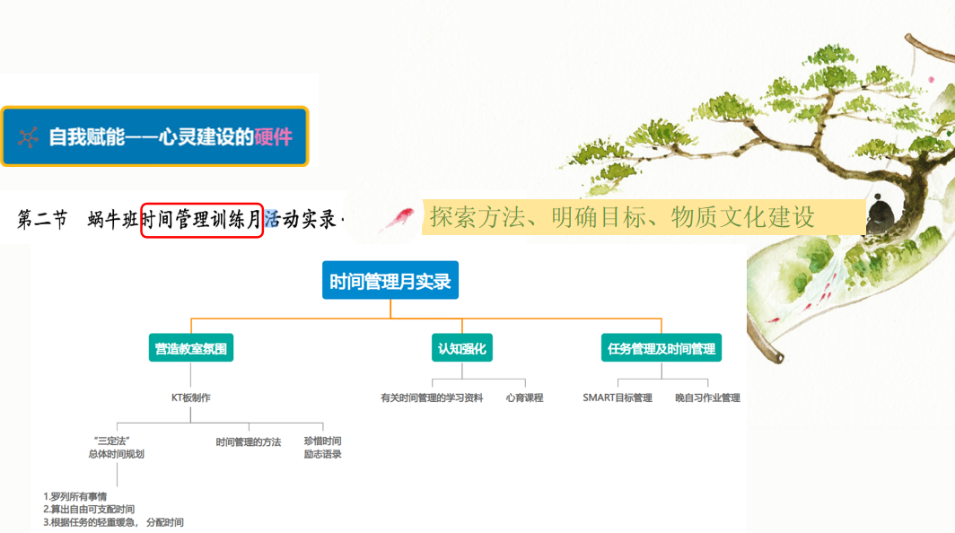 | 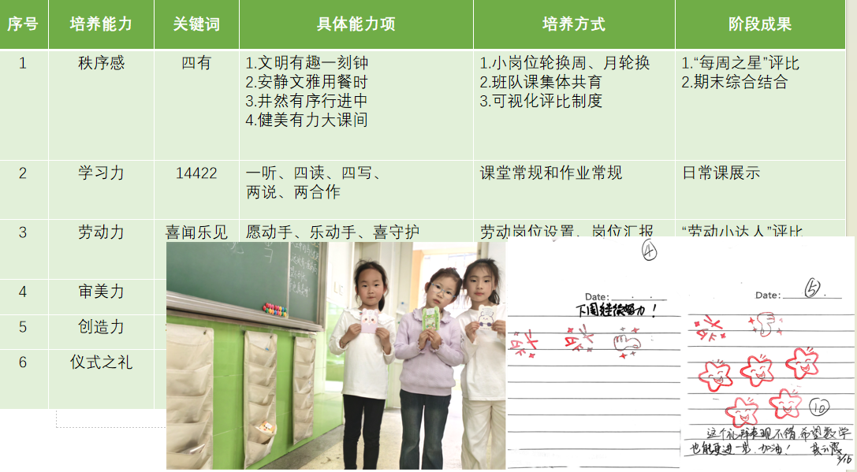
 | 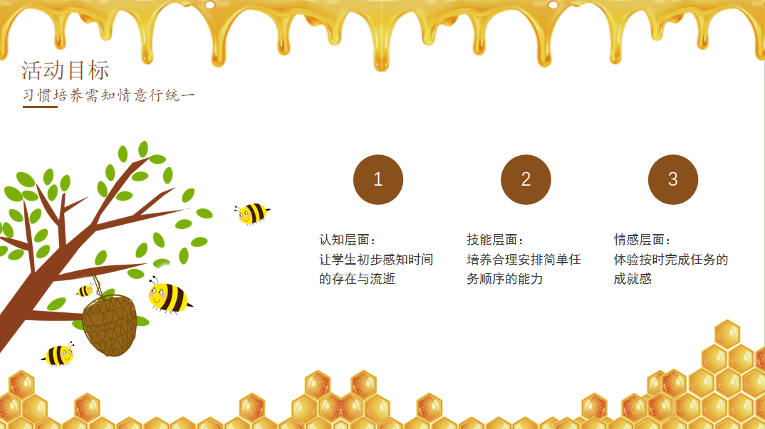 | 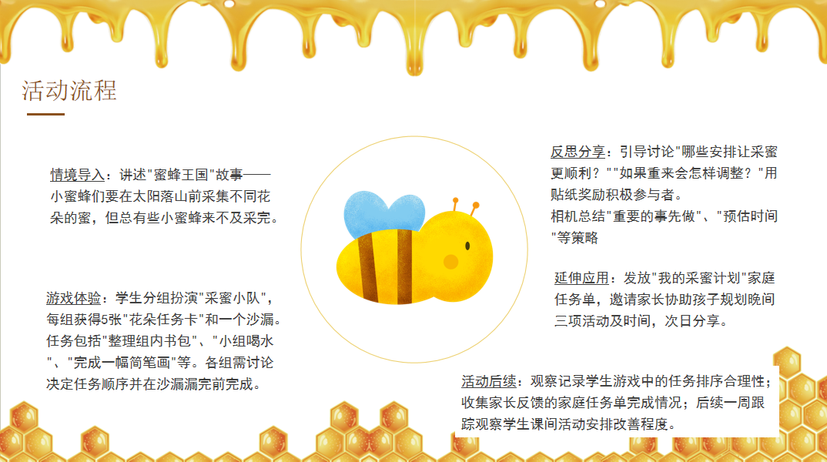
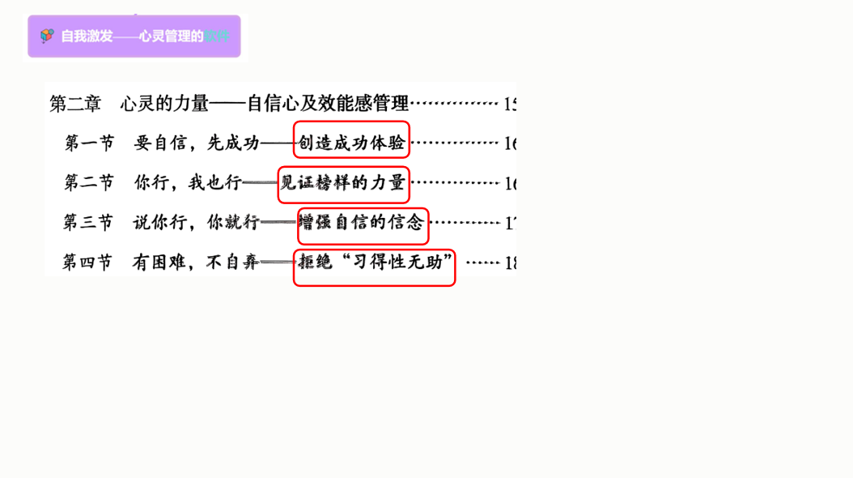 | 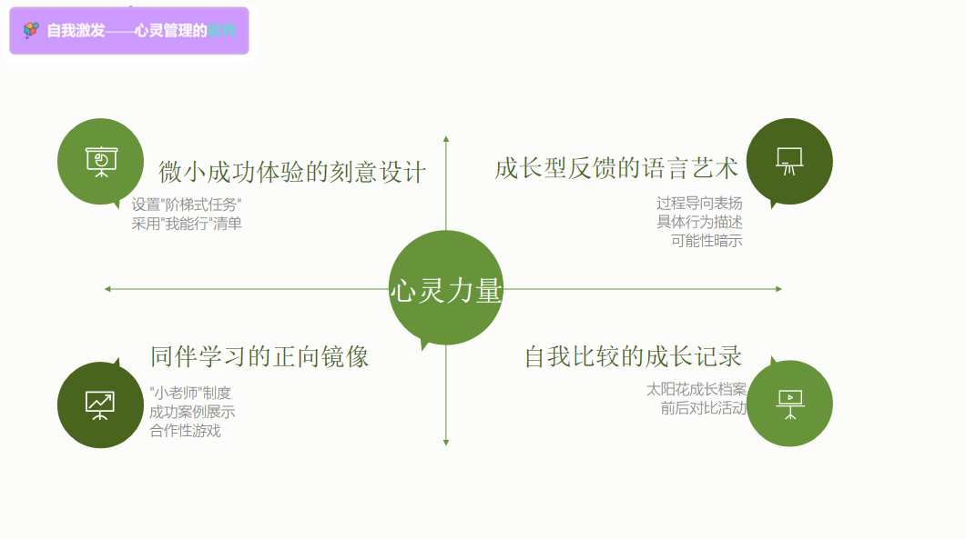 | 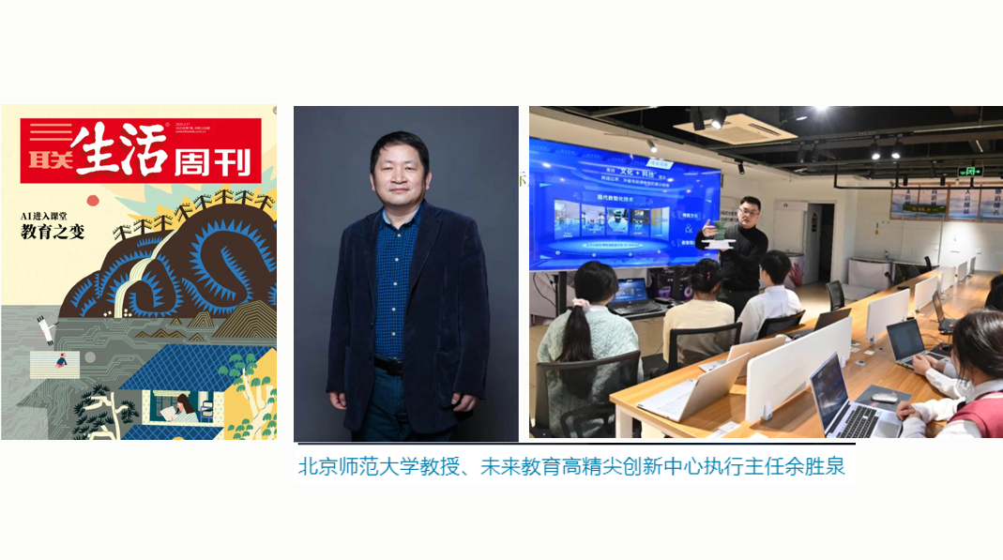

- 头脑风暴
教育的美好，不仅在于课堂的生成，更源于反思的沉淀。此刻，让我们走进评课环节，聆听思维碰撞的激荡。每一份评课稿都是一把解码教育本质的钥匙，或犀利叩问，或温情建议，终将汇聚成照亮成长之路的星群。
朱柯侠：
陈老师以拼图游戏导入，制造认知差异，激发学生兴趣。搭建平台：吐槽大会，让学生倾诉对父母的感受，教师适时引导学生换位思考，引导学生理解家长言行背后的言外之意，让学生在认知上发生改变。搭建沟通支架，教授沟通方法，创设情境，然后学生加以运用。小组讨论促进互动，但在活动推进中，对学生观点的挖掘还可深入，若能针对学生分享的案例进行更细致分析，会让学生对亲子沟通的理解更加深刻。
花文慧：
本次班会以“沟通”为核心，形式多元，亮点突出。课前小游戏迅速破冰，让学生在互动中感知在沟通中，每个人的想法是不同的；自编情景剧生动还原亲子冲突场景，引发共鸣与反思，尤其通过角色互换让共情自然发生；《小猪佩奇》片段作为沟通范例，以童趣动画降低认知门槛，巧妙链接理论知识与生活实践。建议素材呈现时可统一采用横屏照片，避免竖屏裁切造成的视觉割裂感，提升课件专业性。若能将课堂结尾的“师生沟通困境”案例转化为延伸任务——如设计“沟通调解员”实践活动或开展主题辩论，既可深化认知层次，又能推动情感教育从认知向行动转化，让沟通艺术真正扎根于生活土壤。
邹庆：
陈老师这节课主题实用且意义深刻：契合三年级学生的实际需求，帮助学生掌握与父母有效沟通的方法。教学环节丰富多样：借助观看视频、吐槽大会、换位思考等活动，让学生多角度感受父母唠叨背后的爱，学会换位思考。在第一个活动中可以调整教学顺序，先动画引起共鸣，再动笔记录父母的唠叨并思考背后的原因，再为这个匿名视频进行分析原因，更好的掌握“换位思考”这个沟通方法。在课后延伸活动中可以让同学们在接下来一个月内记录自己用学到的方法和父母如何进行沟通的，班级内交流成功案例，并对不成功的案例进行收集并判断是否需要进行下一次班会活动。
陆丽欢：
陈老师在教授“为父母发声” 这一环节让学生学会换位思考，从父母的角度看待问题，深入理解父母行为背后的原因，在潜移默化中培养了学生的同理心，打破亲子之间的隔阂，让学生明白父母的爱是无私且深沉的，只是表达方式有时不被孩子理解。但沟通是双向的，还可增加“角色互换”活动，让学生模拟父母的日常工作和生活，如洗衣做饭、辅导作业等，通过亲身体验感受父母的不易。也可让学生在课后与父母进行角色互换，并记录感受，在班会上分享，增强亲子间的相互理解。
- 活动策划
领衔人潘虹老师从课程设计与实践层面提出三点优化建议：首先，建议在课前通过问卷调研收集学生 “最讨厌的父母唠叨”，提炼嘲讽、威胁、对比等高频矛盾点后，创设“吐槽大会”“情景演绎”等真实场景，引导学生分组讨论应对策略，将沟通问题转化为教育资源。其次，针对课堂中“父母寄语”环节学生因辨认字迹分散注意力的情况，从学习者视角出发建议改用横屏展示或视频形式，放大寄语文字并搭配情感化画面，强化视觉传达效果。此外，潘老师倡导家校共同设计多元化沟通话题、固定沟通时段，帮助学生养成主动对话习惯，真正实现亲子关系的长效改善。
特邀导师袁文娟校长在《构建协同育人 “教联体”，共绘学生成长同心圆》专题指导中，深入阐释了 “教联体” 建设的实践路径，强调 “资源共享、责任共担、成果共创” 的核心理念。她特别肯定陈章伟老师 “问题即资源” 的课堂设计理念，指出《解锁爱的密码》精准捕捉到三年级学生自主意识萌芽与家长保护惯性之间的冲突这一成长脉搏，通过 “吐槽父母口头禅”“情景剧演绎” 等真实情境创设，生动呈现了代际沟通的典型矛盾。针对课程深化方向，袁校长提出四重优化策略：
1.建议突破学习话题局限，通过 “父母忧心清单” 与 “孩子抗拒场景” 双向问卷，系统挖掘亲子沟通矛盾点；
2.在情景剧演练后增加 AB 剧对比演绎，用幽默且条理化的语言对话示范沟通技巧；
3.构建 “沟通实践周” 成长型评价体系，跟踪学生应用成效并收集 “方法失灵” 案例进行二次诊疗；
通过情感共鸣引导学生认知 “父母永远是最坚强的后盾”，筑牢亲子信任根基。

【六、活动报道】（附：2张活动照片、微信链接）
乐长·智慧共研，在小活动中做大德育
——新北区潘虹“小满优班”优秀班主任培育室第15次活动
冬日，暖阳融融，如同一束光，唤醒思维的火花，为研讨注入诸多创意。2024 年 11 月 29 日下午，新北区潘虹“小满优班”优秀班主任培育室领衔人潘虹老师与全体成员齐聚龙虎塘第二实验小学，围绕 “智慧共研，在小活动中做大德育”这一主题，开展了第十五次研修活动。
班会展示：智慧食育，内生外化
龙虎塘第二实验小学的朱柯侠老师带来了一节精彩纷呈的班会课 ——《来，我们一起好好吃饭！》。此课堂是基于三年级学生饮食不均衡、剩菜剩饭现象较为普遍的现状，进行班本化设计思考与实践的成果。朱老师巧妙运用图片、视频以及数据统计等资料，让学生深刻认识到生活中食物浪费现象的严重性。通过采访食堂工作人员、家中长辈等活动，有效培养了学生的节粮意识。插秧小游戏更是让学生亲身体验到农民伯伯劳作的辛苦，真切感受到粮食的珍贵，进而激发学生将节约、珍惜粮食落实到日常生活中。那一个个掷地有声的光盘宣言，彰显出学生珍惜粮食的坚定决心和强大信心，充分发挥了这节班会课的育人价值。
主题讲座：细处着手，以德育心
安家中心小学的邹庆老师带来了主题为《细处着手，以德育心》的讲座。邹老师以班级现阶段存在的几个问题及问题解决活动为切入点，针对 “隔代亲导致实践能力弱”“浮躁不定矛盾多”“亲子陪伴时间短”“同学间恶作剧频繁” 这四个问题，提出了相应的策略，即实践育人，动手筑梦；闹中取静，去燥修身；搭建平台，增加互动；科普知识，加强认知；观看红色视频，根植爱国主义。邹老师的讲座为大家带来了生动的案例和切实可行的具体策略。
读书分享：活动育人，劳动落地
奔牛实验小学的朱琳老师以《大手握小手，劳动向前走》为题，进行了《大活动 小德育》一书的阅读分享。朱老师从班级书中的理论篇、实操篇和资源篇三个方面，畅谈了自己的感悟与收获。通过分享 “站好班级劳动岗，收获劳动好习惯”和“探索农耕文化，体验劳动乐趣”两个案例，培养学生的劳动意识和实践能力，帮助学生养成良好的品德和行为习惯，为学生的成长奠定坚实的品德基础。

头脑风暴：以小见大，深挖价值
讲座过后，一场聚焦活动育人价值的头脑风暴热烈展开。朱柯侠老师对今天的主题班会展示进行了说课与反思。
培育室的成员们围绕活动主题设计，交流了自己的学习收获：
陆丽欢老师表示：朱老师在课件中展示的 AI 技术令人耳目一新，提高了学生的学习兴趣，更具时效性和针对性。同时，给学生普及了插秧的知识，建议还可以给学生拓展种植方式，并且插秧时的量多量少也会影响稻秧生长。此外，还可以让学生结对用餐，评比“节粮小标兵”。
樊梦玉老师提出：朱老师班里的学生常规特别好，建议通过探究为什么没吃完饭菜，是偏好蔬菜还是肉类，针对口感给食堂工作人员提建议。有学生会以貌取物，教师可以进行食物知识拓展，了解家庭饮食习惯，进行家校合作，关注个人营养进行配菜，让学生了解午餐制作过程和营养师的精心搭配。
活动策划：感恩父母，同题异构
为了全方位提升成员们的主题活动设计能力，扎实锤炼大家的班主任基本功素养。潘老师特意选取 “感恩教育” 这一富有深度的主题作为范例，从破题、立题、解题三个关键层面逐步深入展开。先是精准确定主题方向，接着有条不紊地搭建活动框架，为成员们系统地指导了活动策划的科学路径与高效方法。
从 “感恩父母” 这一具体角度出发，潘老师紧密结合低中高不同阶段学生的学情实际，深入分析并精心策划如何引导学生感恩父母，以及明确从哪些具体方面着手实施。成员们依据潘老师的专业指导，迅速找准切入口，以高度的用心和专注精心策划出一份份独具匠心的活动策划思维导图。这些思维导图不仅凝聚着成员们的智慧与创意，更为后续开展感恩教育主题活动提供了清晰明确的行动指引和有力支撑。
领衔人潘虹对本次活动进行了深刻总结与引领。潘老师认为“智慧共研，在小活动中做大德育”这一主题在今日的活动中得到了生动的诠释。从各位成员的精彩展示和热烈研论中，可以深刻体会到了小活动所蕴含的巨大育人价值。对于每一位成员而言，在思考问题时必须构建清晰的逻辑框架，大力培养逻辑思维能力。就如朱老师的课程，其中蕴含的感恩元素意义深远。不同年段的学生，学习场域不断扩展，感恩的对象也随之变化。那些看似微不足道的小活动，恰恰是学生品格养成的关键助力。在教学实践中，首要的是牢固树立学生立场。我们要深度思考学生达成目标的路径，充分具备达成性意识。密切关注学生的需求与成长轨迹，以学生为中心精心设计教学活动。其次，要引导学生在日常生活中切实理解他人对自己的付出。班会课更应学会巧妙破题，依据学情逐步推进。唯有如此，我们才能充分挖掘班会课的育人价值，让学生在丰富多彩的活动中感悟、成长，培养出优良的品德和行为习惯，为他们的未来发展筑牢坚实基础。
愿“小满优班”的每一个成员都能以此次活动为契机，将小活动做大德育的理念融入班级建设的日常，如同冬日暖阳般温暖学生的心灵，让教育之花在育人的道路上持续绽放！
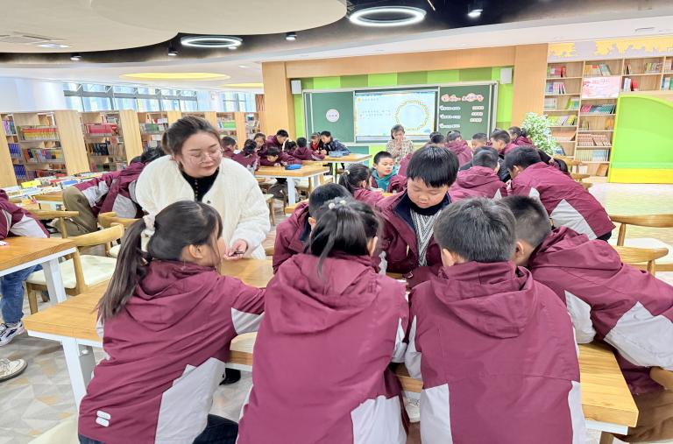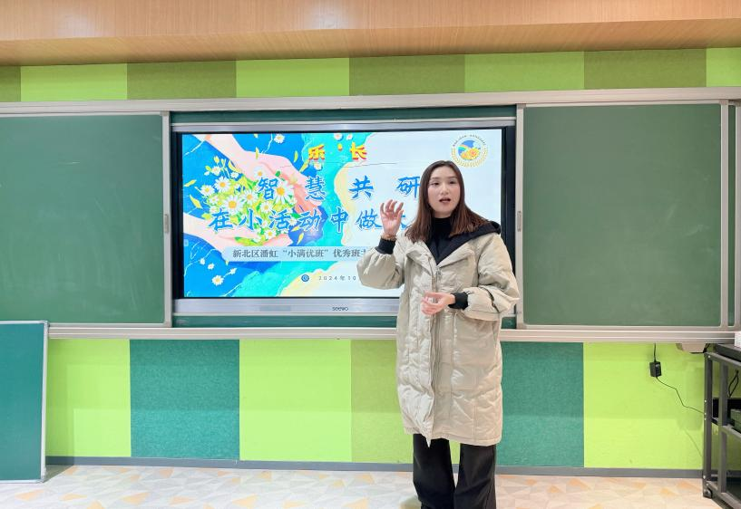

撰稿：杨婷婷
摄影：杨婷婷
审核：潘虹

https://mp.weixin.qq.com/s/4Au9VrieXl8omZiNycpjIQ

